七年级数学下册期末考前提升训练卷
（新教材沪教版五四制七下全部）
学校:___________姓名：___________班级：___________考号：___________

一、单选题
1．下列判断正确的是（ ）
A．如果$a>b$，那么$a+2>b+1$ B．如果$a>b$，那么$a^{2}>b^{2}$
C．如果$ac>bc$，那么$a>b$ D．如果$\frac{a}{c}>\frac{b}{c}$，那么$a>b$
【答案】A
【分析】根据不等式性质对各选项逐一判断即可得到结果．
【详解】解：对选项A：∵ $a>b$，∴ $a+1>b+1$，
又∵ $a+2>a+1$，∴ $a+2>b+1$，故A正确．
对选项B：举反例，若$a=1$，$b=-2$，满足$a>b$，但$a^{2}=1<b^{2}=4$，故B错误．
对选项C：当$c<0$时，根据不等式性质，不等式两边同时除以负数$c$，不等号方向改变，可得$a<b$，故C错误．
对选项D：当$c<0$时，不等式两边同时乘以负数$c$，不等号方向改变，可得$a<b$，故D错误．
2．用反证法证明：在$△ABC$中，$∠A$、$∠B$的对边分别是$a$、$b$，若$∠A>∠B$，则$a>b$．第一步应假设（ ）
A．$a=b$ B．$a≠b$ C．$a≤b$ D．$a<b$
【答案】C
【分析】反证法第一步需要假设原命题的结论不成立，正确写出原结论的否定即可得到答案．
【详解】解：∵原命题要证明的结论是$a>b$，
∴结论不成立的否定为$a≤b$， 即第一步应假设“若$∠A>∠B$，则$a≤b$”．
3．如图，下列推理不正确的是（ ）
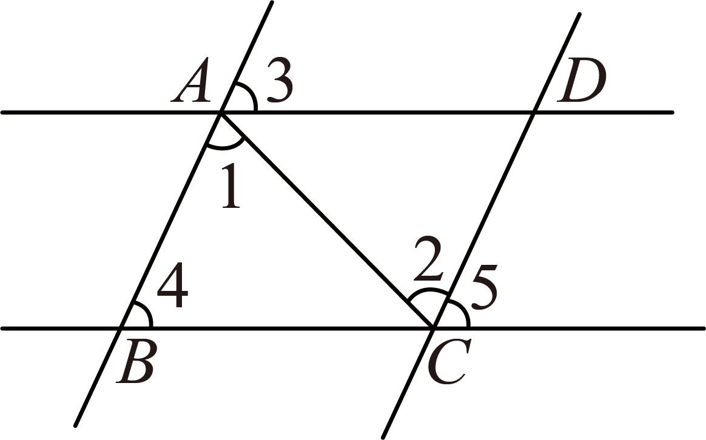
A．因为$∠1=∠2$，所以$AB\text{∥}CD$ B．因为$AD\text{∥}BC$，所以$∠1+∠4=180°$
C．因为$∠3=∠4$，所以$AD\text{∥}BC$ D．因为$AB\text{∥}CD$，所以$∠4=∠5$
【答案】B
【分析】根据平行线的性质与判定定理逐一判断即可．
【详解】解：A、由$∠1=∠2$，可以根据内错角相等，两直线平行判定$AB\text{∥}CD$，故此选项不符合题意；
B、由$AD\text{∥}BC$，可以根据两直线平行，同旁内角互补得到$∠BAD+∠4=180°$，不能得到$∠1+∠4=180°$，故此选项符合题意；
C、由$∠3=∠4$，可以根据同位角相等，两直线平行判定$AD\text{∥}BC$，故此选项不符合题意；
D、由$AB\text{∥}CD$，可以根据两直线平行，同位角相等得到$∠4=∠5$，故此选项不符合题意；
4．如图，$BD$为$△ABC$的中线，$AE$为$△ABD$的中线，$AF$为$△AEC$的中线，若$△AEF$的面积为$2{\text{cm}}^{2}$，则$△ABC$的面积为（ ）
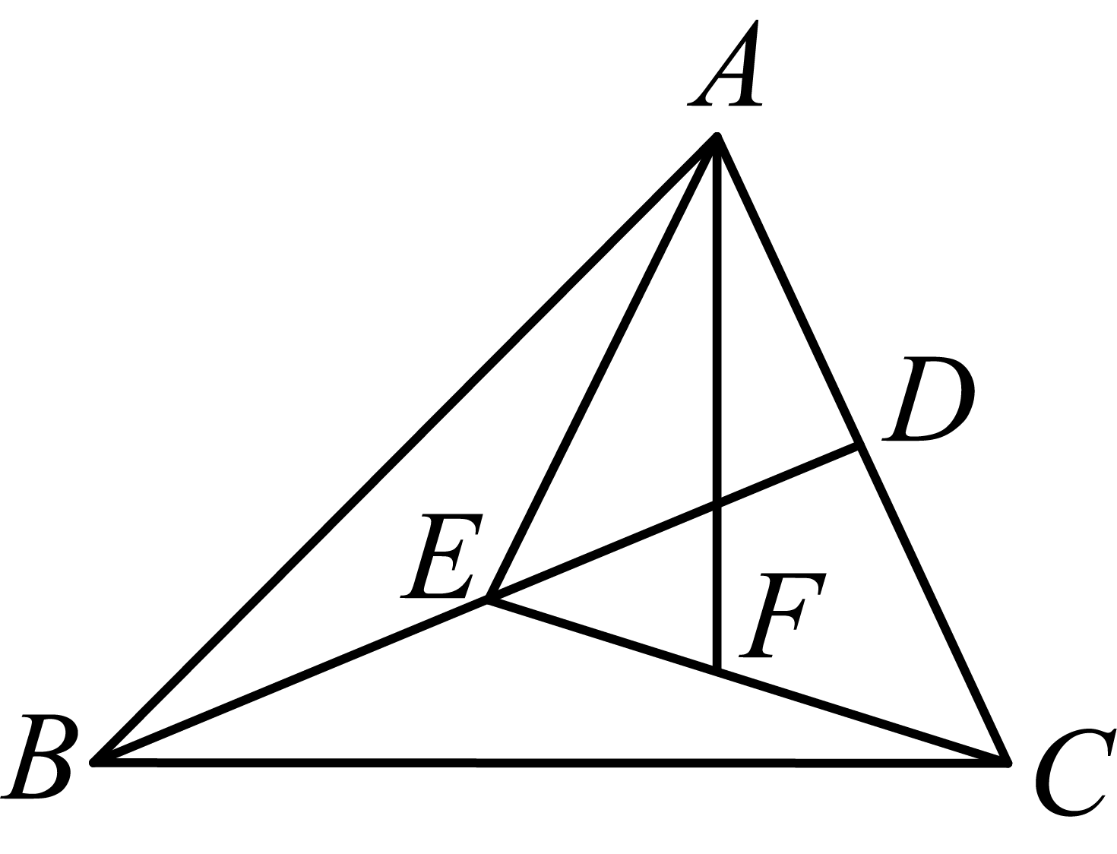
A．$8{\text{cm}}^{2}$ B．$12{\text{cm}}^{2}$ C．$16{\text{cm}}^{2}$ D．$18{\text{cm}}^{2}$
【答案】A
【分析】先由$AF$为$△AEC$的中线，求出$S_{△ACE}=2S_{△AEF}=4{\text{cm}}^{2}$，根据$AE$为$△ABD$的中线可得$S_{△ADE}=S_{△ABE}$，$S_{△CDE}=S_{△BCE}$，进而即可求解．
【详解】解：∵$AF$为$△AEC$的中线，$△AEF$的面积为$2{\text{cm}}^{2}$，
∴$S_{△ACE}=2S_{△AEF}=4{\text{cm}}^{2}$，
∵$AE$为$△ABD$的中线，
∴$S_{△ADE}=S_{△ABE}$，$S_{△CDE}=S_{△BCE}$，
∴$S_{△ACE}=S_{△ADE}+S_{△CDE}=\frac{1}{2}S_{△ABC}$，
∴$S_{△ABC}=2S_{△ACE}=8{\text{cm}}^{2}$．
5．下列命题的逆命题是真命题的是（ ）
A．全等三角形的对应角相等
B．对顶角相等
C．等边三角形的三个内角都等于${60}^{∘}$
D．如果两个有理数相等，那么它们的平方相等
【答案】C
【分析】本题考查命题与逆命题的概念，全等三角形的判定与性质，等边三角形的判定与性质，准确写出逆命题是解题关键．
先写出各选项命题的逆命题，再依据全等三角形、对顶角、等边三角形的判定及有理数的性质，判断逆命题的真假，进而选出正确选项．
【详解】解：$\text{A}$选项：原命题的逆命题为对应角相等的三角形是全等三角形，
∵对应角相等的三角形可能是相似三角形，不一定全等，
∴该逆命题是假命题；
$\text{B}$选项：原命题的逆命题为相等的角是对顶角，
∵相等的角可能是同位角、内错角等，不一定是对顶角，
∴该逆命题是假命题；
$\text{C}$选项：原命题的逆命题为如果一个三角形的三个内角都等于$60°$，那么它是等边三角形，
∵三个内角都相等的三角形是等边三角形，
∴该逆命题是真命题；
$\text{D}$选项：原命题的逆命题为如果两个有理数的平方相等，那么这两个有理数相等，
∵互为相反数的两个有理数平方相等，但本身不相等，
∴该逆命题是假命题．
综上，逆命题为真命题的是$\text{C}$选项．
故选：$\text{C}$．
6．如图，在$△ABC$中，$AD$为$△ABC$的中线，过点$B$作$BE⊥AD$于点$E$，过点$C$作$CF⊥AD$于点$F$．延长$FA$至点$G$，使得$FG=AE$，连接$CG$．下列结论错误的是（ ）
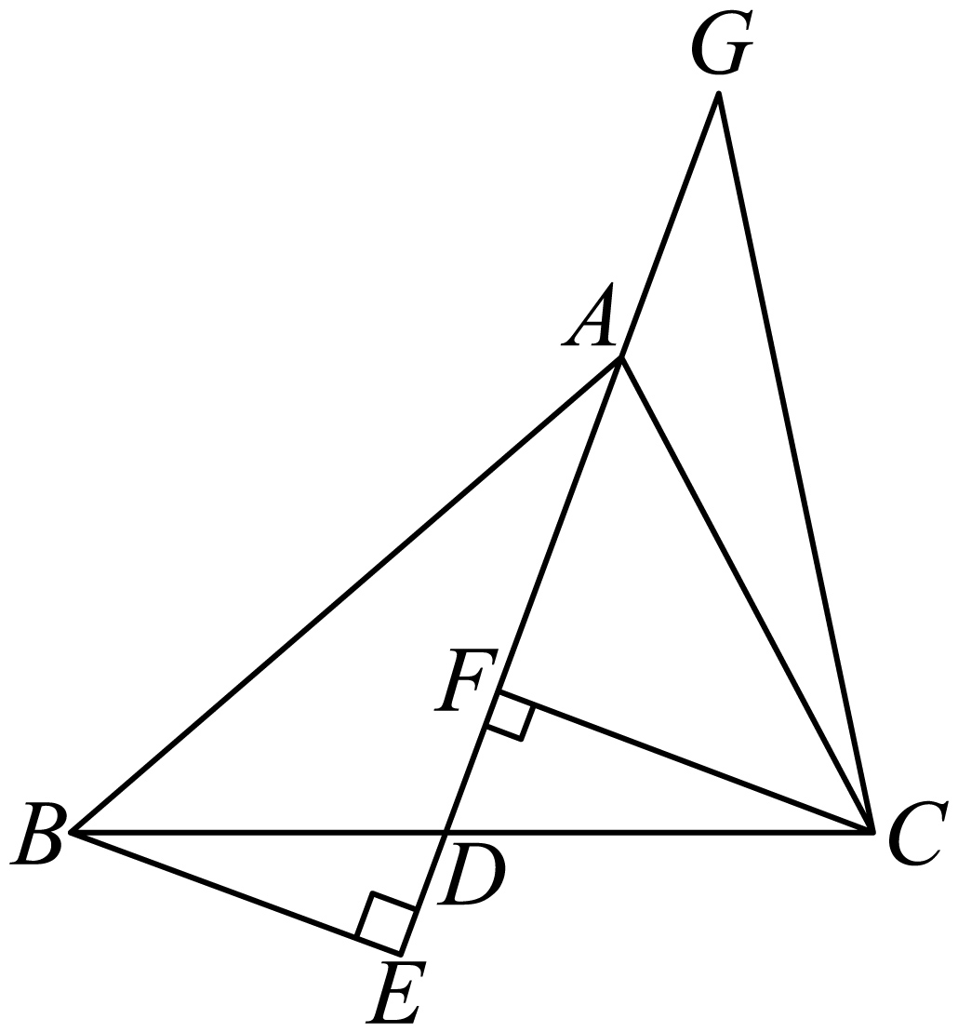
A．$BE=CF$ B．$∠BAC=∠G+2∠ACG$
C．$S_{△GCF}=S_{△ABD}+S_{△CDF}$ D．$S_{△ACG}=2S_{△BDE}$
【答案】B
【分析】本题考查了全等三角形的判定和性质，三角形外角性质，证明$△BDE≌△CDF\left(\text{AAS}\right)$，即可判定A；证明$△AEB≌△GFC\left(\text{SAS}\right)$，得到$∠BAE=∠G$，进而可得$∠BAC=∠BAE+∠CAF=∠G+∠G+∠ACG=2∠G+∠ACG$，即可判定B；由全等三角形的性质得$S_{△GCF}=S_{△AEB}$，$S_{△CDF}=S_{△BDE}$，即得$S_{△GCF}-S_{△CDF}=S_{△AEB}-S_{△BDE}=S_{△ABD}$，即可判定C；由$FG=AE$可得$AG=EF=2DF$，进而得到$\frac{1}{2}AG·CF=\frac{1}{2}·2DF·CF=2\left(\frac{1}{2}DF·CF\right)$，即得$S_{△AGC}=2S_{△BED}$，即可判定D，综上即可求解，掌握以上知识点是解题的关键．
【详解】解：A、∵$AD$为$△ABC$的中线，
∴$BD=CD$，
∵$BE⊥AD$，$CF⊥AD$，
∴$∠E=∠CFD=∠CFG=90°$，
在$△BDE$和$△CDF$中，
$\{\begin{aligned}∠E=∠CFD \\ ∠BDE=∠CDF \\ BD=CD\end{aligned}$，
∴$△BDE≌△CDF\left(\text{AAS}\right)$，
∴$BE=CF$，$DE=DF$，故正确，不符合题意；
B、在$△AEB$和$△GFC$中，
$\{\begin{aligned}BE=CF \\ ∠E=∠CFG \\ AE=FG\end{aligned}$，
∴$△AEB≌△GFC\left(\text{SAS}\right)$，
∴$∠BAE=∠G$，
∴$∠BAC=∠BAE+∠CAF=∠G+∠G+∠ACG=2∠G+∠ACG$，
∵$∠G$与$∠ACG$不一定相等，
∴故B不正确，符合题意；
C、∵$△AEB≌△GFC$，$△BDE≌△CDF$，
∴$S_{△GCF}=S_{△AEB}$，$S_{△CDF}=S_{△BDE}$，
∴$S_{△GCF}-S_{△CDF}=S_{△AEB}-S_{△BDE}=S_{△ABD}$，
∴$S_{△GCF}=S_{△ABD}+S_{△CDF}$，故C正确，不符合题意；
D、∵$FG=AE$，
∴$AF+AG=AF+EF$，
∴$AG=EF=2DF$，
∴$\frac{1}{2}AG·CF=\frac{1}{2}·2DF·CF=2\left(\frac{1}{2}DF·CF\right)$，
即$S_{△AGC}=2S_{△BED}$，故D正确，不符合题意；
故选：B．

二、填空题
7．三角形的两边长分别为1和5，则第三条边a的取值范围是________．
【答案】$4<a<6$
【详解】解：设第三边的长为$a$，根据三角形任意两边之和大于第三边，任意两边之差小于第三边，得：$5-1<a<5+1$，
$∴4<a<6$．
8．如图，在$△ABC$中，$AB=AC=8$，该三角形的面积为$20$，$O$是边$BC$上任意一点，$OE⊥AB$于点$E$，$OF⊥AC$于点$F$，则$OE+OF$等于________．
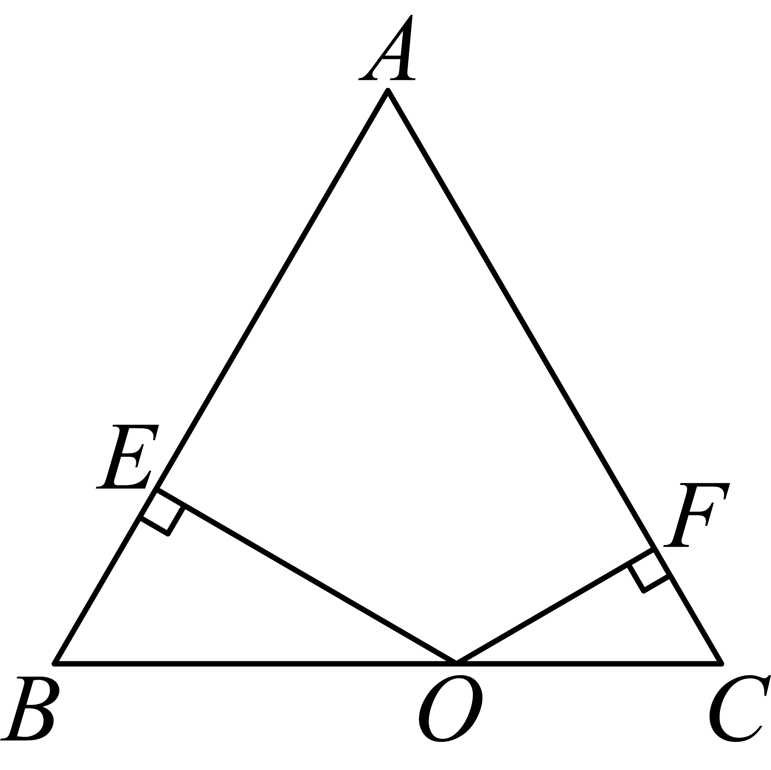
【答案】5
【分析】根据$△ABC$的面积$=△ABO$的面积$+△AOC$的面积，利用面积公式和已知条件，求出答案即可．
【详解】解：如图所示：连接$AO$，
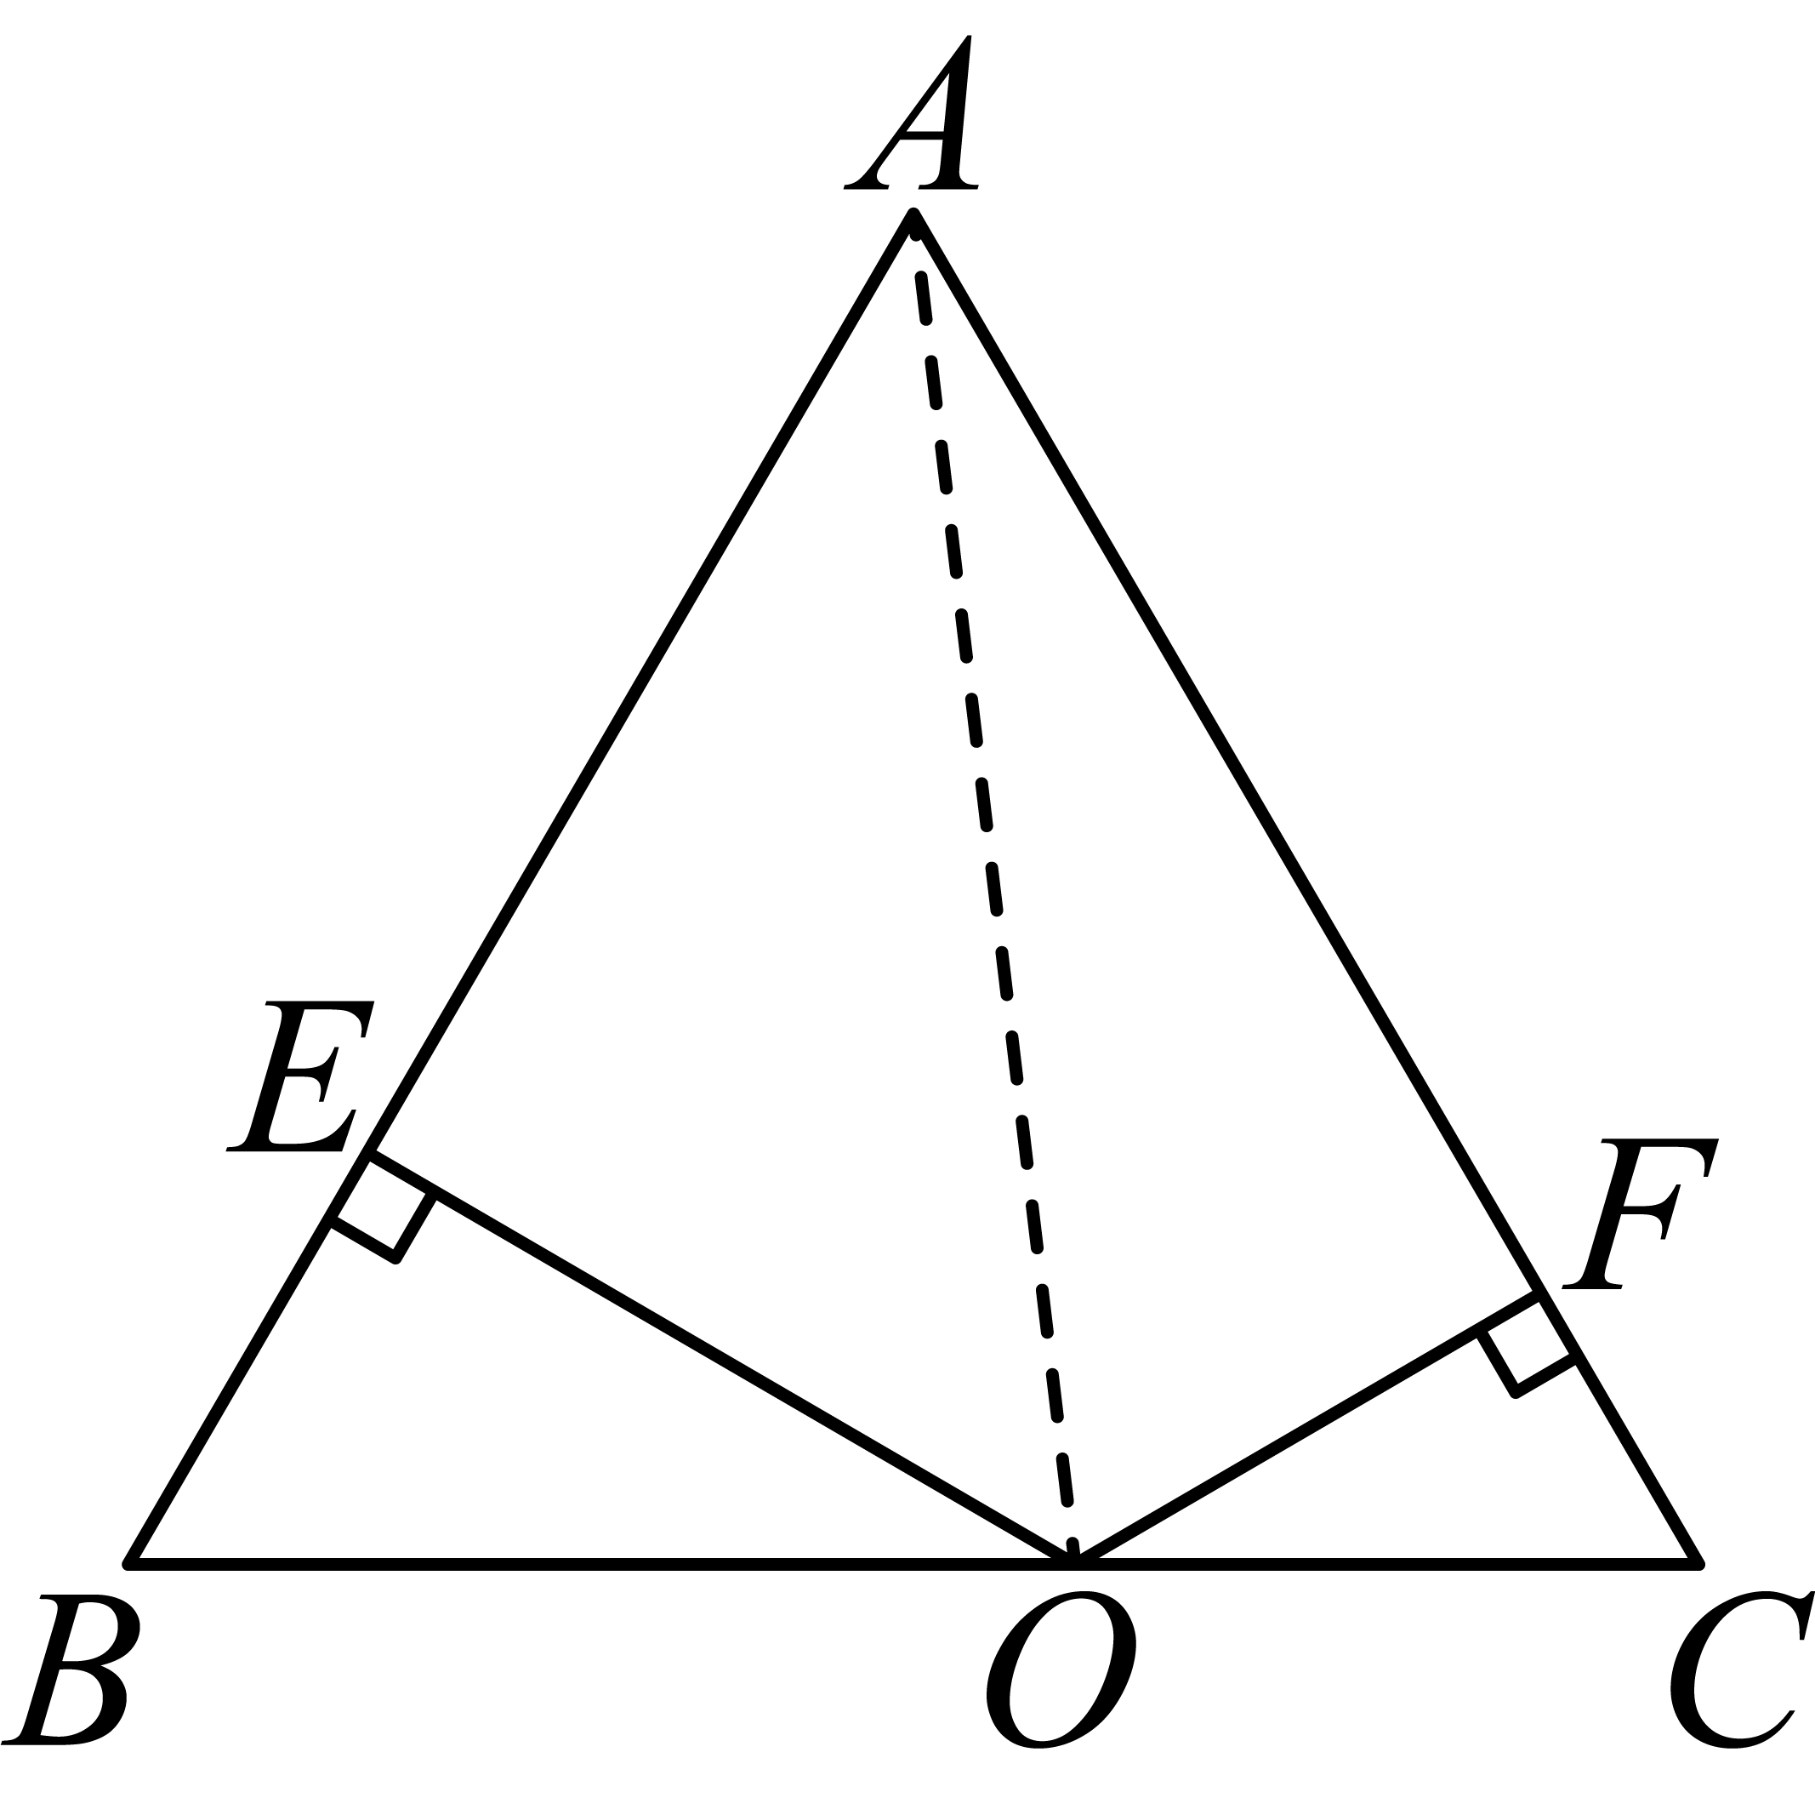
∵$S_{△AOB}=\frac{1}{2}AB⋅OE,S_{△AOC}=\frac{1}{2}AC⋅OF,AB=AC=8,S_{△ABC}=20=S_{△AOB}+S_{△AOC}$，
∴$\frac{1}{2}AB⋅OE+\frac{1}{2}AC⋅OF=20$，
∴$\frac{1}{2}×8OE+\frac{1}{2}×8OF=20$，
∴$4OE+4OF=20$，
∴$OE+OF=5$．
9．把命题“等角的余角相等”写成“如果…，那么…．”的形式为________．
【答案】如果两个角是相等角的余角，那么这两个角相等．
【分析】先找出该命题的条件与结论，再将条件放在“如果”之后，结论放在“那么”之后即可完成改写．
【详解】解：命题“等角的余角相等”中，题设为两个角相等，结论为这两个角的余角相等，因此改写成“如果…，那么…”的形式为：如果两个角是相等角的余角，那么这两个角相等．
10．如图，在$△ABC$中，$AD$是$∠BAC$的平分线，过$BC$的中点M作$AD$的垂线，分别交$AD$，$AB$的延长线于点F，E，若$BE=1.5,AB=4$，则$AC$的长为__________．
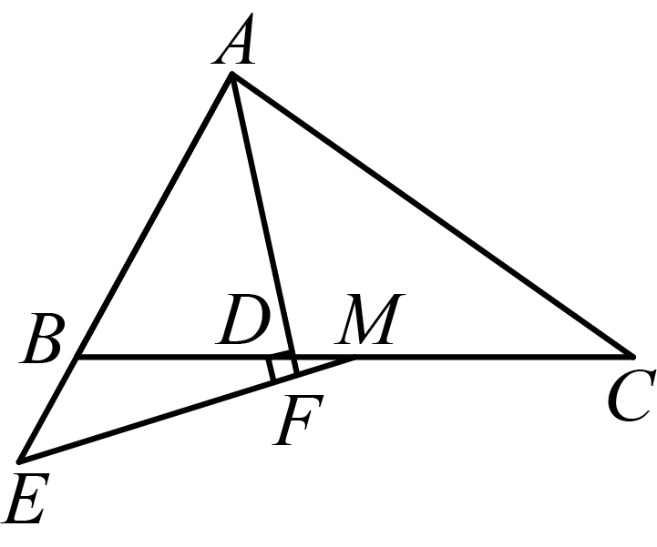
【答案】7
【分析】延长$EM$至点N，使$EM=MN$，连接$CN$，设$EN$交$AC$于点G，推导出$△BME\text{≌}△CMN\left(\text{SAS}\right)$，得到$BE=CN=1.5,∠E=∠N$，进而推导出$△AEF\text{≌}△AGF\left(\text{ASA}\right)$，得到$AE=AG=AB+BE=5.5,∠E=∠AGE$，证明$∠N=∠CGN$，得到$CG=CN=1.5$，则$AC=AG+CG=7$，即可解答．
【详解】解∶延长$EM$至点N，使$EM=MN$，连接$CN$，设$EN$交$AC$于点G，如图
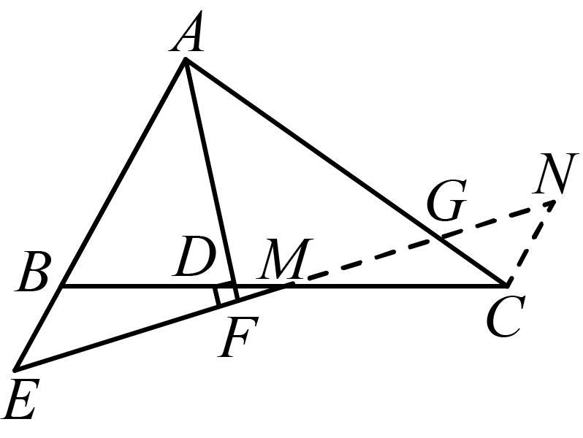
∵M为$BC$中点，
∴$BM=CM$．
∵$∠BME=∠CMN$，
∴$△BME\text{≌}△CMN\left(\text{SAS}\right)$，
∴$BE=CN=1.5,∠E=∠N$，
∵$AD$平分$∠BAC$，
$∴∠EAF=∠CAF$，
∵$AF⊥EM,$
∴$∠AFE=∠AFM=90°$，
∵$AF=AF$，
∴$△AEF\text{≌}△AGF\left(\text{ASA}\right)$，
∴$AE=AG=AB+BE=5.5,∠E=∠AGE$，
∴$∠N=∠AGE$，
∵$∠AGE=∠CGN$，
∴$∠N=∠CGN$，
∴$CG=CN=1.5$，
∴$AC=AG+CG=7$．
11．定义一种运算$a⊗b=\frac{1}{3}a-2b$，则不等式$2x⊗\left(x-3\right)>2$的解集是______．
【答案】$x<3$
【分析】根据新定义的运算规则列出正确的一元一次不等式，再按照一元一次不等式的解法求解即可．
【详解】解：$∵a⊗b=\frac{1}{3}a-2b$ ，$2x⊗(x-3)>2$，
∴$\frac{1}{3}×2x-2(x-3)>2$，
去括号，得$\frac{2}{3}x-2x+6>2$，
移项，合并同类项，得$-\frac{4}{3}x>-4$，
解得$x<3$．
12．如图所示，直线$a$，$b$被直线$c$，$d$所截，下列条件能判定$a∥b$的是________．（填序号）
①$∠1=∠3$；②$∠2+∠4=180°$；③$∠3+∠4=180°$；④$∠1+∠5=180°$．
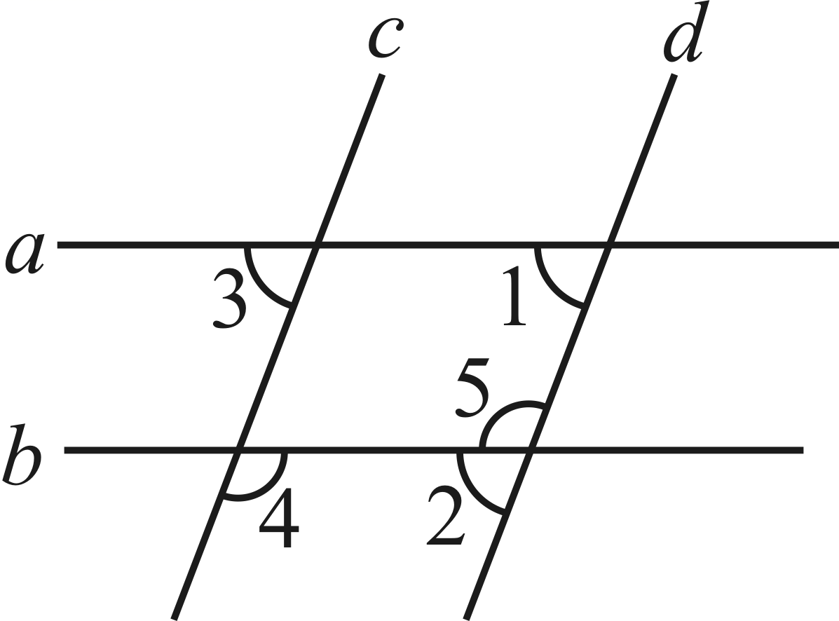
【答案】③④
【分析】此题考查了平行线的判定，平行线的判定方法有：同位角相等两直线平行；内错角相等两直线平行；同旁内角互补两直线平行．据此逐个判断即可．
【详解】解：① $∠1=∠3$，则$c∥d$，故$∠1=∠3$不能判定$a∥b$；
②$∠2+∠4=180°$，则$c∥d$，故$∠2+∠4=180°$不能判定$a∥b$；
③设$∠4$的对顶角为$∠6$，
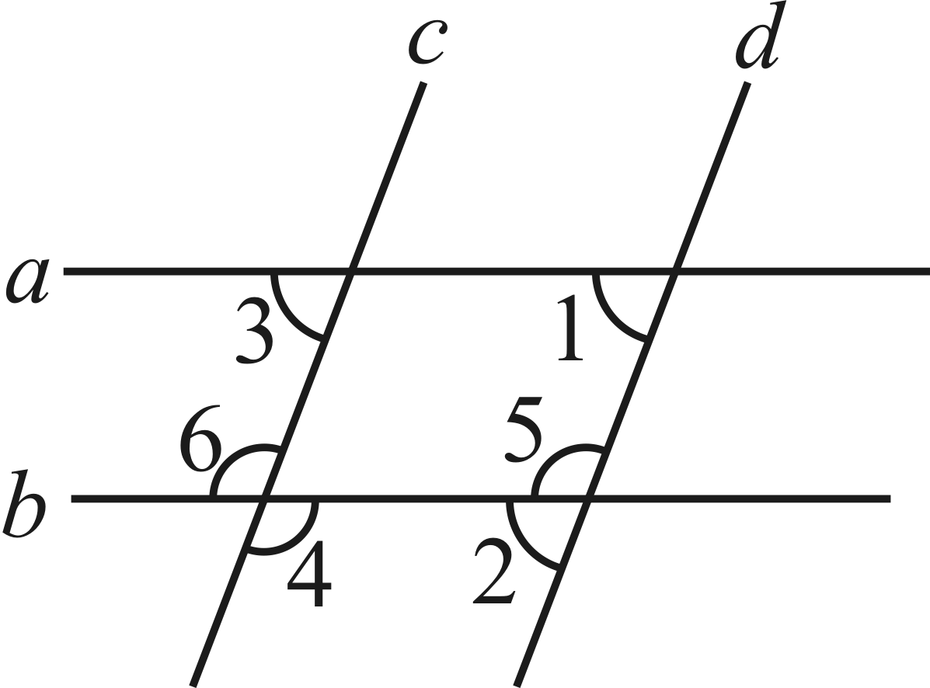$∴∠4=∠6$，
$∵∠3+∠4=180°$，
$∴∠3+∠6=180°$，
∵$∠3$和$∠6$是同旁内角，
$∴a∥b$ ；
④∵$∠1+∠5=180°$，
$∠1$和$∠5$是同旁内角，
$∴a∥b$ ．
故答案为：③④．
13．如图，$△AOB≌△COD$，若$∠C=44°$，$∠B=26°$，则$∠AOB=$______．
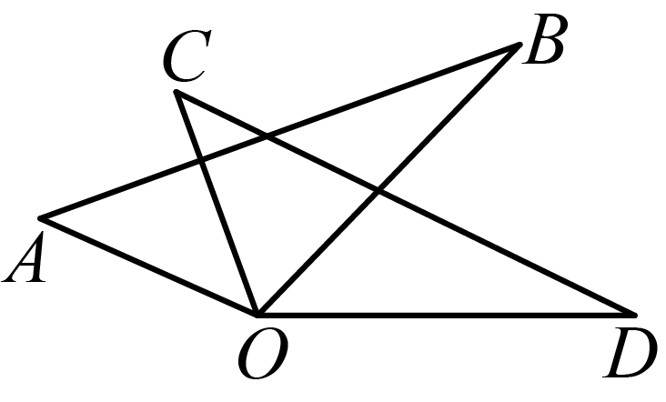
【答案】$110°$
【分析】根据全等三角形性质求出$∠A$，再根据三角形的内角和定理求解即可．
【详解】解：$∵△AOB≌△COD$，
$∴∠A=∠C=44°$(全等三角形对应角相等)，
在$△AOB$中，根据三角形内角和为$180°$，
$∠AOB=180°-∠A-∠B=180°-44°-26°=110°$．
14．如图1是路政部门利用折臂升降机维修路灯的图片，图2是它的平面示意图，已知路灯$AB$和折臂的底座$CD$都与地面$MN$垂直，同时上折臂$AE$与下折臂$DE$的夹角$∠AED=78°$，下折臂与底座$CD$的夹角$∠CDE=120°$，那么上折臂$AE$与路灯$AB$的夹角$∠BAE$的度数为________．
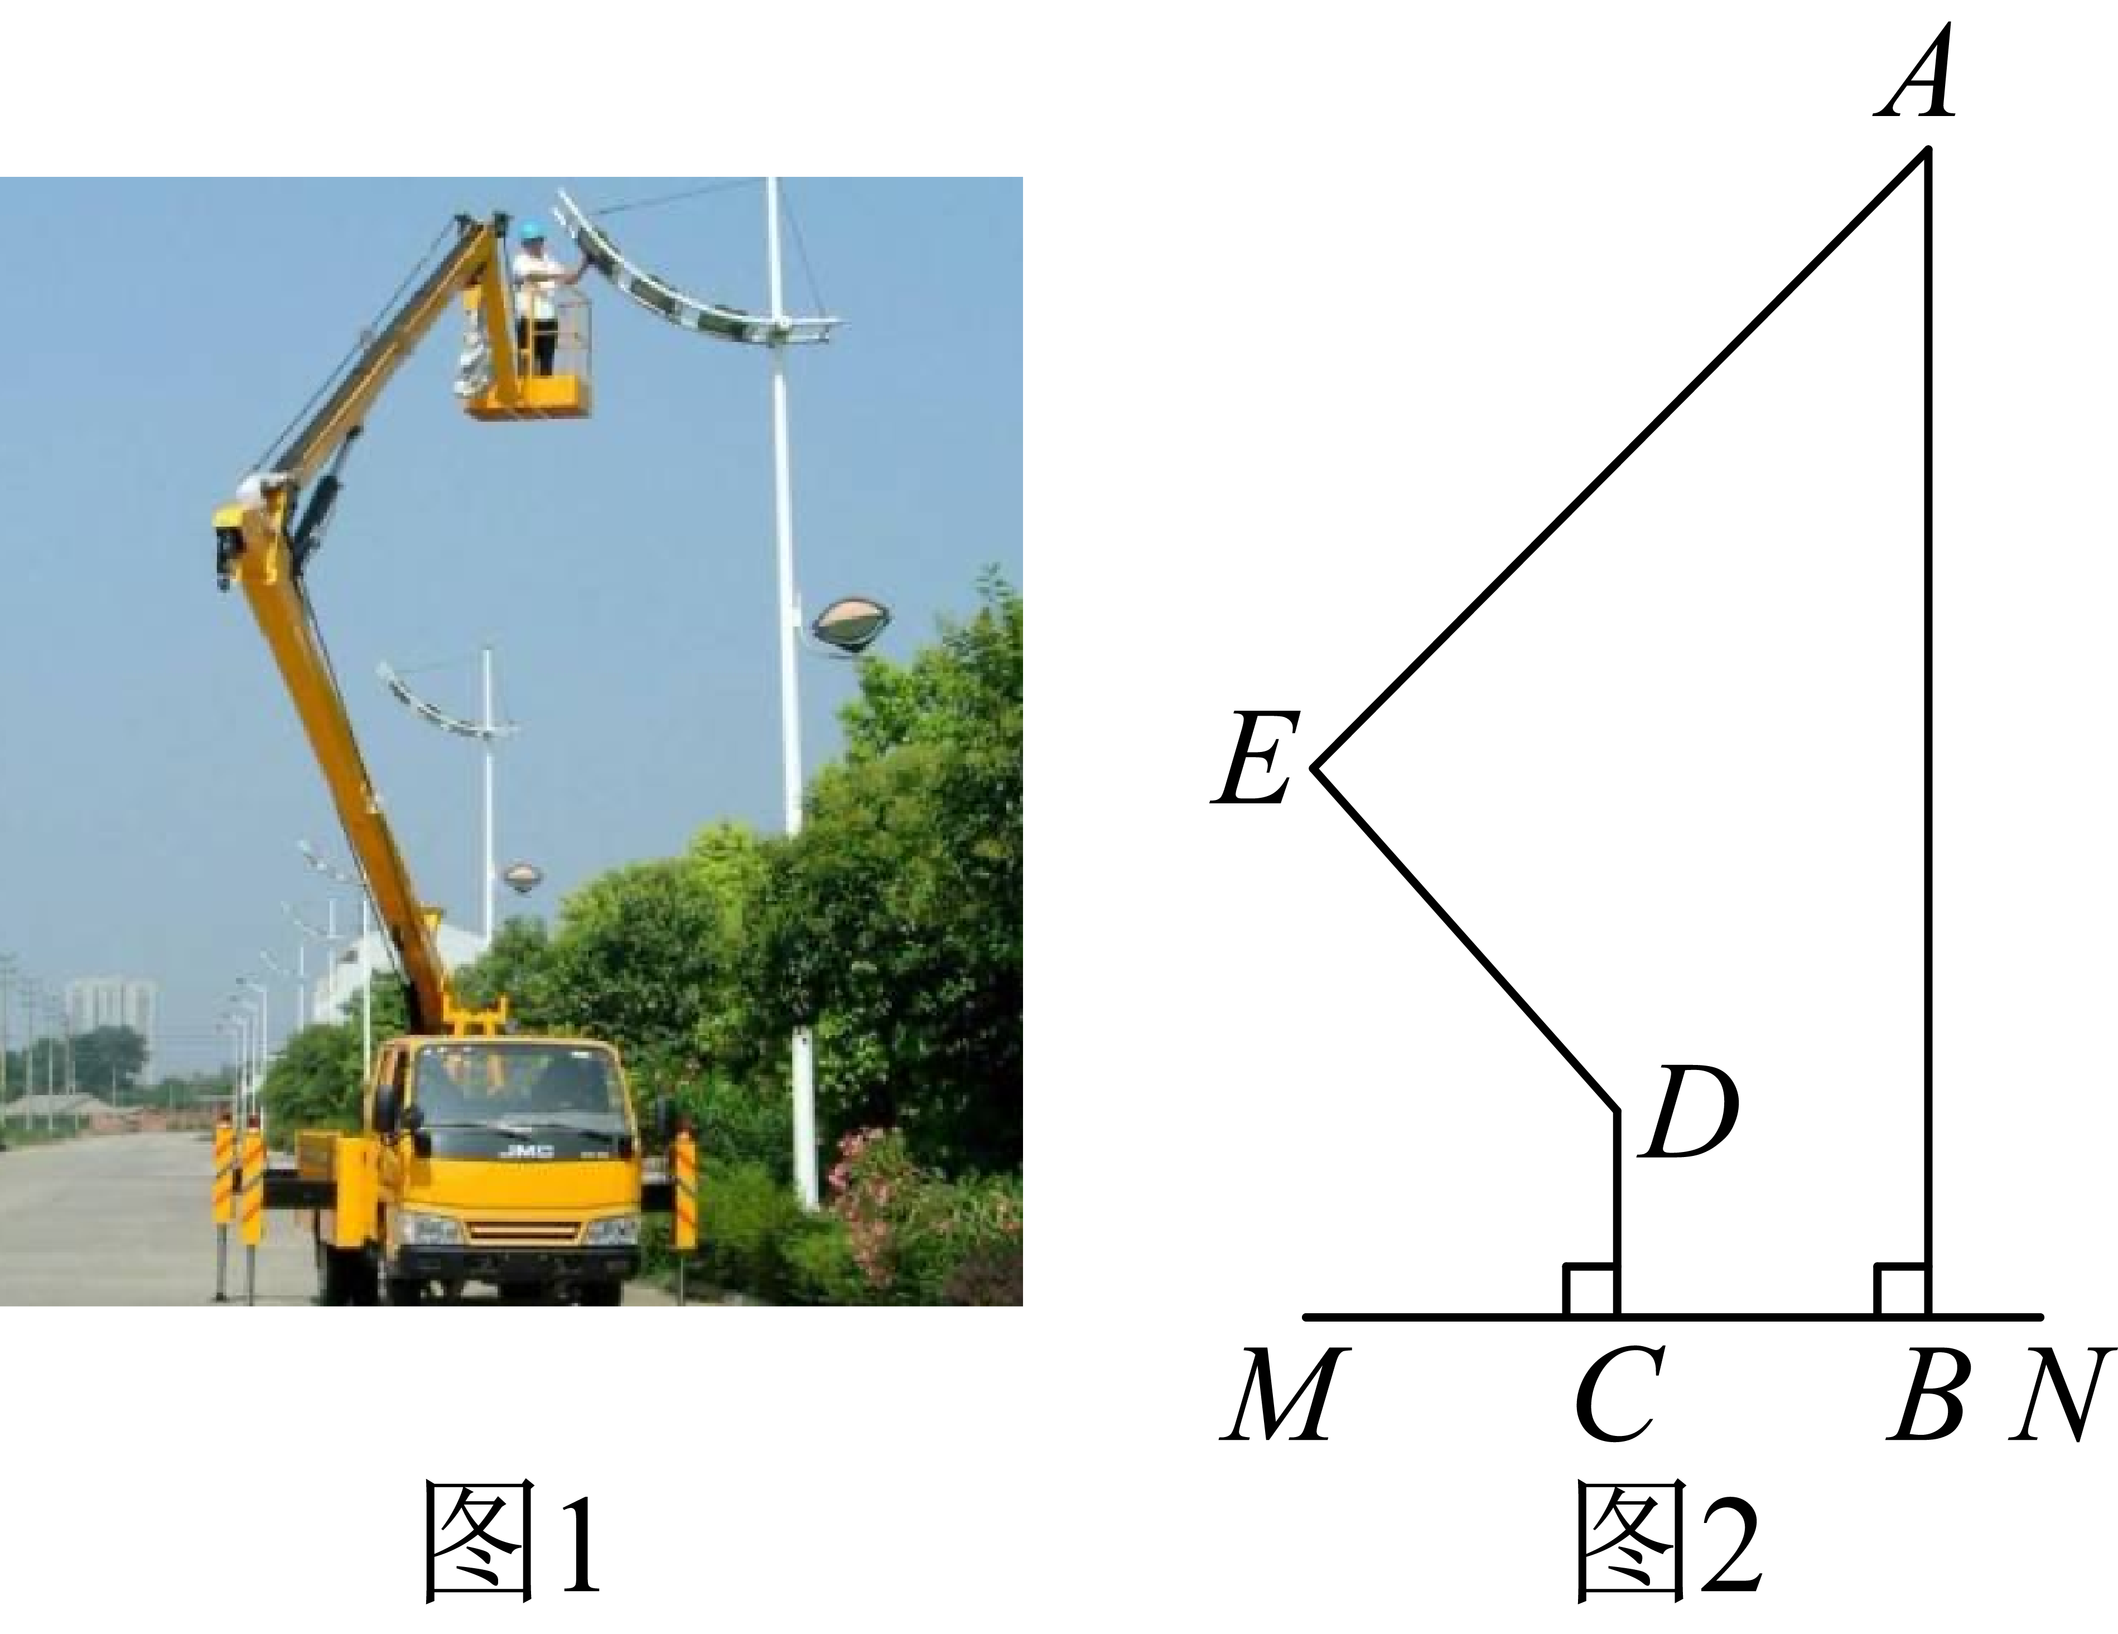
【答案】$42°$/42度
【分析】过点E作$EF∥MN$交$AB$于点F，过点D作$DH∥MN$，过点A作$AG∥MN$，由平行线的性质求出$∠DEF=∠EDH=30°$，进而求得$∠AEF=48°$，进而可得答案．
【详解】解：过点E作$EF∥MN$交$AB$于点F，过点D作$DH∥MN$，过点A作$AG∥MN$，
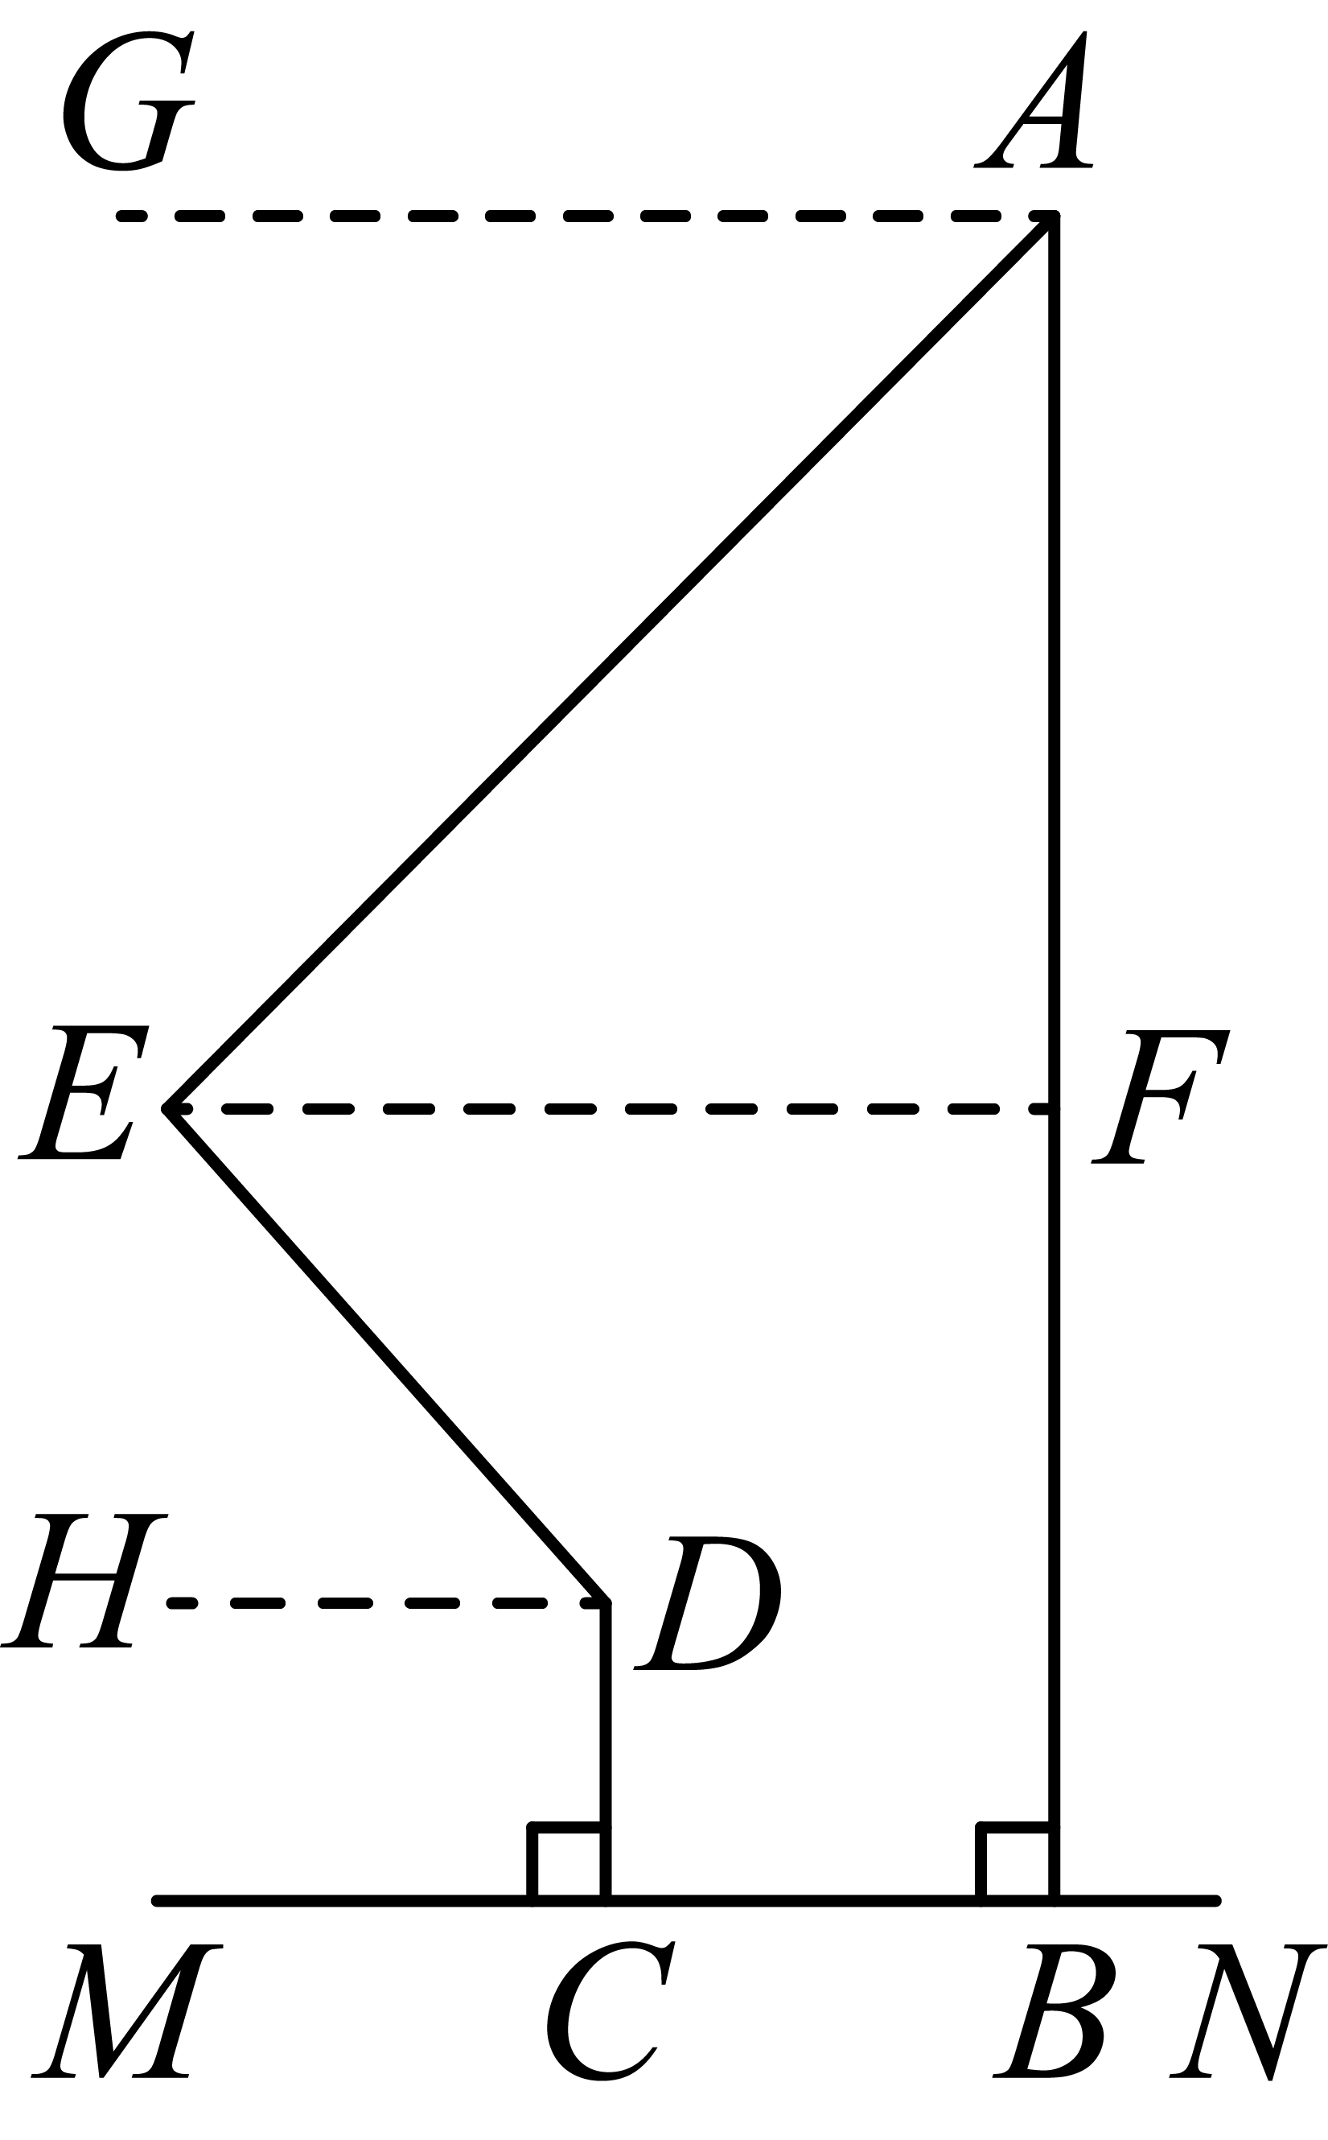
∵$CD⊥MN,DH∥MN$，
∴$CD⊥DH$，
∴$∠HDC=90°$，
∵$∠CDE=120°$，
∴$∠EDH=∠CDE-∠HDC=120°-90°=30°$，
∵$EF∥MN,DH∥MN$，$AG∥MN$，
∴$EF∥DH∥AG$，
∴$∠DEF=∠EDH=30°$，$∠AEF=∠EAG$，
∵$∠AED=78°$，
∴$∠AEF=∠AED-∠DEF=78°-30°=48°$，
∴$∠AEF=48°$，
∵$AB⊥MN,AG∥MN$，
∴$AG⊥AB$，即$∠GAB=90°$，
∴$∠BAE=∠GAB-∠AEF=90°-48°=42°$．
15．如图，在$\text{Rt}△ABC$中，$∠ACB=90°$，$∠B=34°$，点$D$是边$AB$上一点，将$△BCD$沿直线$CD$翻折得到$△B^{'}CD$，如果$B^{'}D$与$\text{Rt}△ABC$的一边互相平行，那么$∠BDC=$______
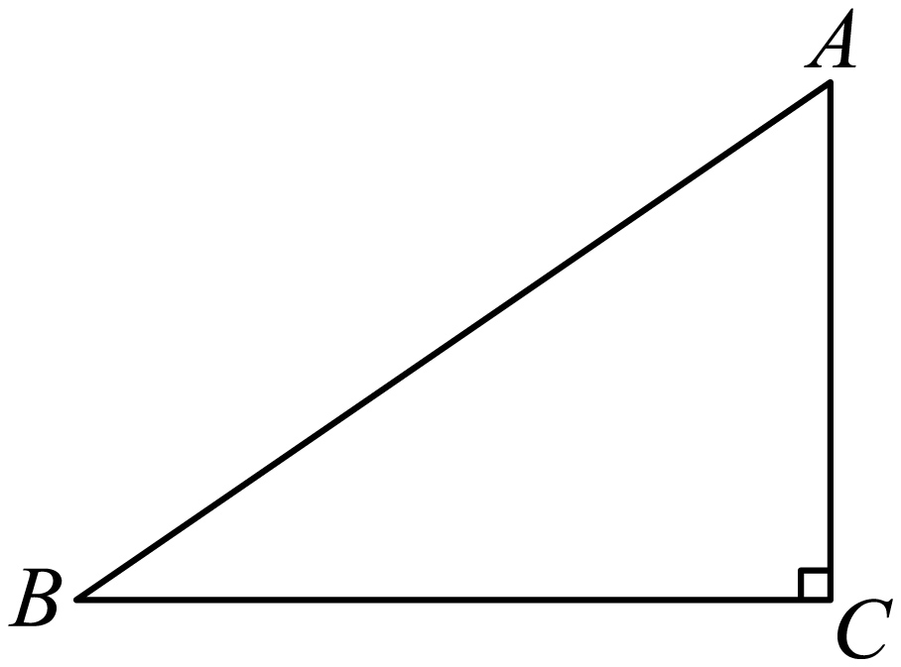
【答案】$118°$或$73°$
【分析】分类讨论是解答本题的关键．分$B^{'}D∥AC$和$B^{'}D∥BC$两种情况求解即可．
【详解】解：当$B^{'}D∥AC$时，
∵$∠ACB=90°$，$∠B=34°$，
∴$∠A=90°-34°=56°$．
∵$B^{'}D∥AC$，
∴$∠ADB^{'}=∠A=56°$．
由折叠的性质可知，$∠BDC=∠B^{'}DC=56°+∠ADC$，
∴$∠ADC=∠BDC-56°$，
∵$∠BDC+∠ADC=180°$，
∴$∠BDC+∠BDC-56°=180°$
∴$∠BDC=118°$．
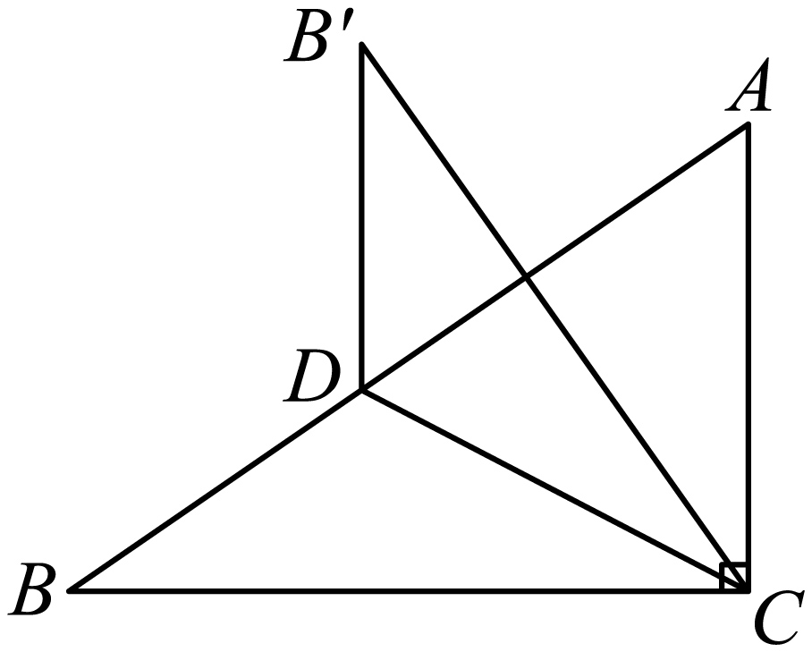
当$B^{'}D∥BC$时，
∴$∠B+∠BDB^{'}=180°$，
∴$∠BDB^{'}=180°-34°=146°$，
由折叠的性质可知，$∠BDC=∠B^{'}DC$，
∵$∠BDC+∠B^{'}DC=∠BDB^{'}=146°$
∴$∠BDC=73°$
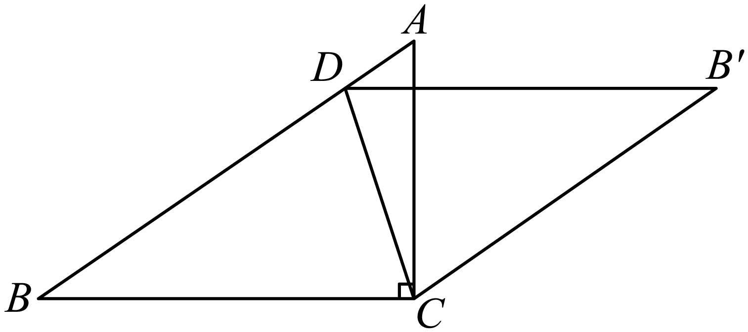
综上可得：$∠BDC=$ $118°$或$73°$．
16．已知关于y的不等式组$\{\begin{aligned}2y-2≥y+\frac{a}{4} \\ \frac{1+y}{2}<\frac{y+4}{3}\end{aligned}$有且只有3个整数解，则满足条件的所有整数a的值之和为______．
【答案】$-6$
【分析】先解不等式组得到解集，再根据不等式组有且只有$3$个整数解确定$a$的取值范围，找出范围内所有整数$a$，计算其和即可．
【详解】解：$\{\begin{aligned}2y-2≥y+\frac{a}{4}① \\ \frac{1+y}{2}<\frac{y+4}{3}②\end{aligned}$，
解不等式$①$得$y≥2+\frac{a}{4}$，
解不等式$②$，不等式两边同乘$6$得$3\left(1+y\right)<2\left(y+4\right)$，
展开得$3+3y<2y+8$，移项得$y<5$，
∴不等式组的解集为$2+\frac{a}{4}≤y<5$，
$∵$不等式组有且只有$3$个整数解，
$∴$三个整数解为$2,3,4$，可得$1<2+\frac{a}{4}≤2$，
∴$-1<\frac{a}{4}≤0$，
∴$-4<a≤0$，
∴满足条件的所有整数$a$为$-3,-2,-1,0$，和为$\left(-3\right)+\left(-2\right)+\left(-1\right)+0=-6$．
17．等腰$△ABC$中，顶角$∠A=40°$，点$E$在边$AC$上，且$△BCE$是等腰三角形，则$∠ABE=$___________
【答案】$0°$或$15°$或$30°$
【分析】先根据等腰三角形性质和三角形内角和定理求出$△ABC$的底角$∠ABC$和$∠ACB$ 的度数，再分情况讨论$△BCE$中相等的两边，即可求出$∠ABE$的度数．
【详解】解：∵等腰$△ABC$中，顶角$∠A=40°$，$AB=AC$，
∴$∠ABC=∠ACB=\frac{180°-40°}{2}=70°$，
分三种情况讨论$△BCE$ ：
① 当$BE=BC$时，
∴$∠BEC=∠BCE=70°$，
∴$∠EBC=180°-∠BEC-∠BCE=180°-70°-70°=40°$，
∴$∠ABE=∠ABC-∠EBC=70°-40°=30°$；
② 当$BC=CE$时，
∴$∠CBE=∠BEC=\frac{180°-∠BCE}{2}=\frac{180°-70°}{2}=55°$，
∴$∠ABE=∠ABC-∠CBE=70°-55°=15°$；
③ 当$BE=CE$时，
∴$∠EBC=∠BCE=70°$，
∴$∠ABE=∠ABC-∠EBC=70°-70°=0°$，
综上可得，$∠ABE$的值为$0°$或$15°$或$30°$．
18．如图，点B、C、E三点在同一直线上，且$AB=AD\text{，}AC=AE\text{，}BC=DE$，若$∠1+∠2+∠3=102°$，则$∠3$的度数为____．
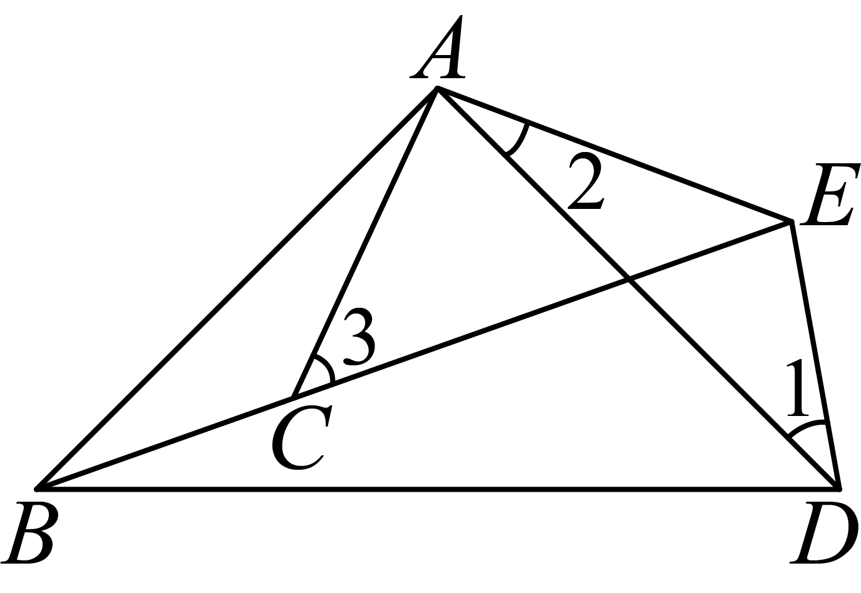
【答案】$51°$
【分析】根据条件，通过$SSS$证明$△ABC≌△ADE$，得到$∠1$，$∠2$，$∠3$之间的关系，再利用已知角度关系求解即可．
【详解】解：在$△ABC$和$△ADE$中，$\{\begin{aligned}AB=AD, \\ AC=AE, \\ BC=DE,\end{aligned}$
∴$△ABC≌△ADE\left(SSS\right)$，
∴$∠BAC=∠2$，$∠ABC=∠1$，
∴$∠3=∠ABC+∠BAC=∠1+∠2$，
又$∠1+∠2+∠3=102°$，
∴$2∠3=102°$，
∴$∠3=51°$．

三、解答题
19．如图，点$P$是$∠AOB$的边$OB$上的一点，按下列语句画图．
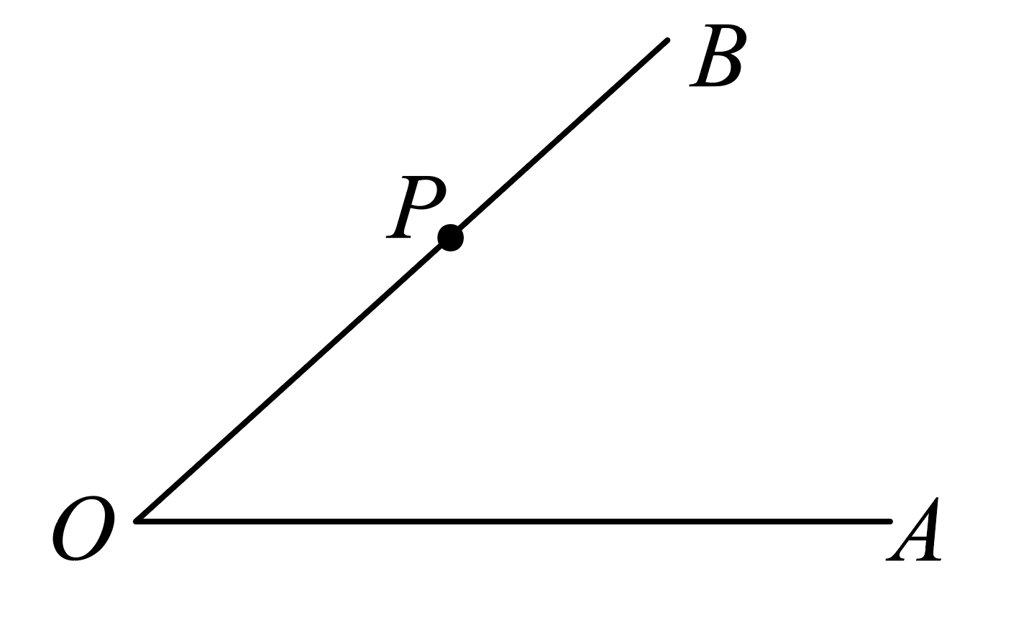
(1)过点$P$画边$OB$的垂线，交$OA$于点$C$；
(2)过点$P$画$△OPC$的高$PH$；
(3)线段______的长度是点$P$到直线$OA$的距离．
【答案】(1)见解析
(2)见解析
(3)$PH$
【分析】（1）根据垂直的定义，过点$P$作$PC⊥OB$；
（2）根据三角形的高的定义，过点$P$作$PH⊥OC$，线段$PH$即为所求；
（3）根据点到直线的距离的定义可知：线段$PH$的长度是点$P$到直线$OA$的距离．
【详解】（1）解：下图直线$PC$即为所求，
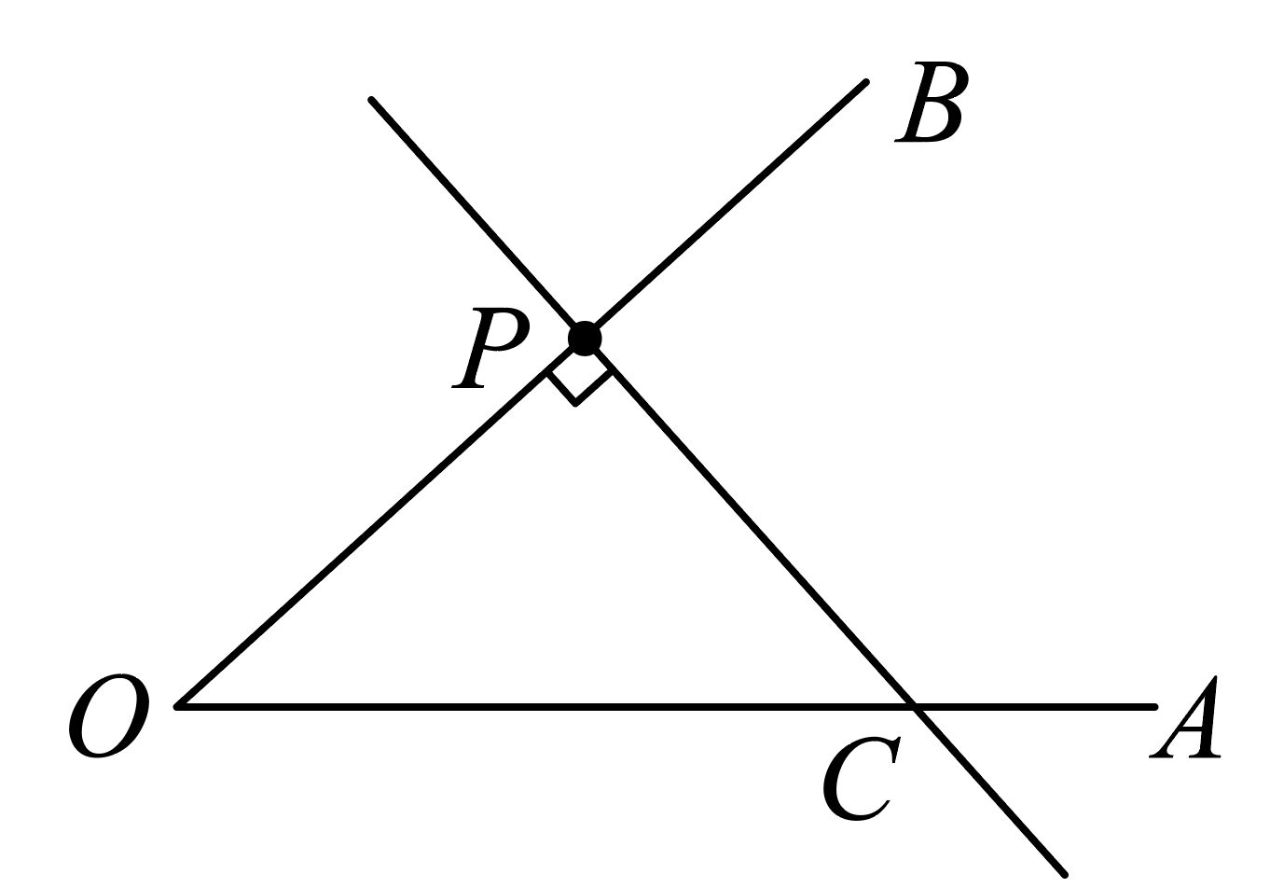
（2）解：下图线段$PH$即为所求，
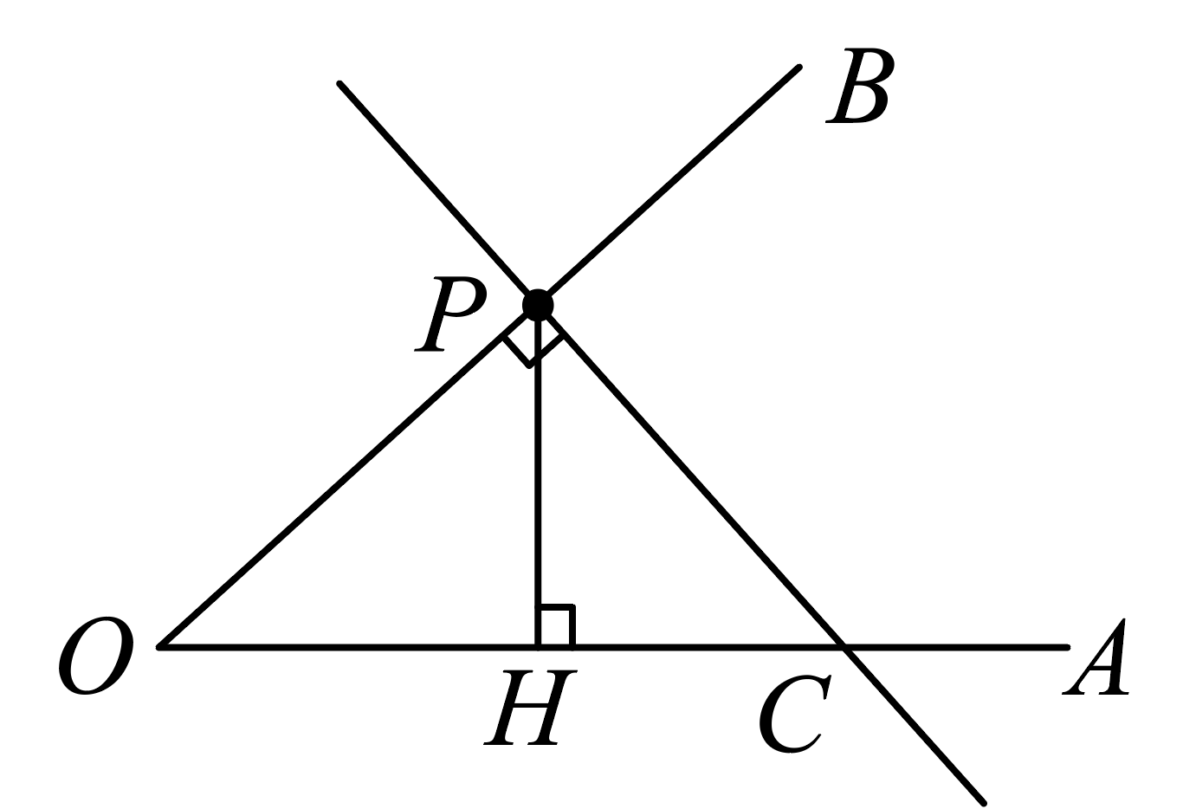
（3）解：线段$PH$的长度是点$P$到直线$OA$的距离．
20．解不等式组：$\{\begin{aligned}5x-3≥2x \\ \frac{2x-1}{3}<\frac{x}{2}\end{aligned}$并把它的解集在数轴上表示出来．
【答案】$1≤x<2$，
解集在数轴上表示如下：
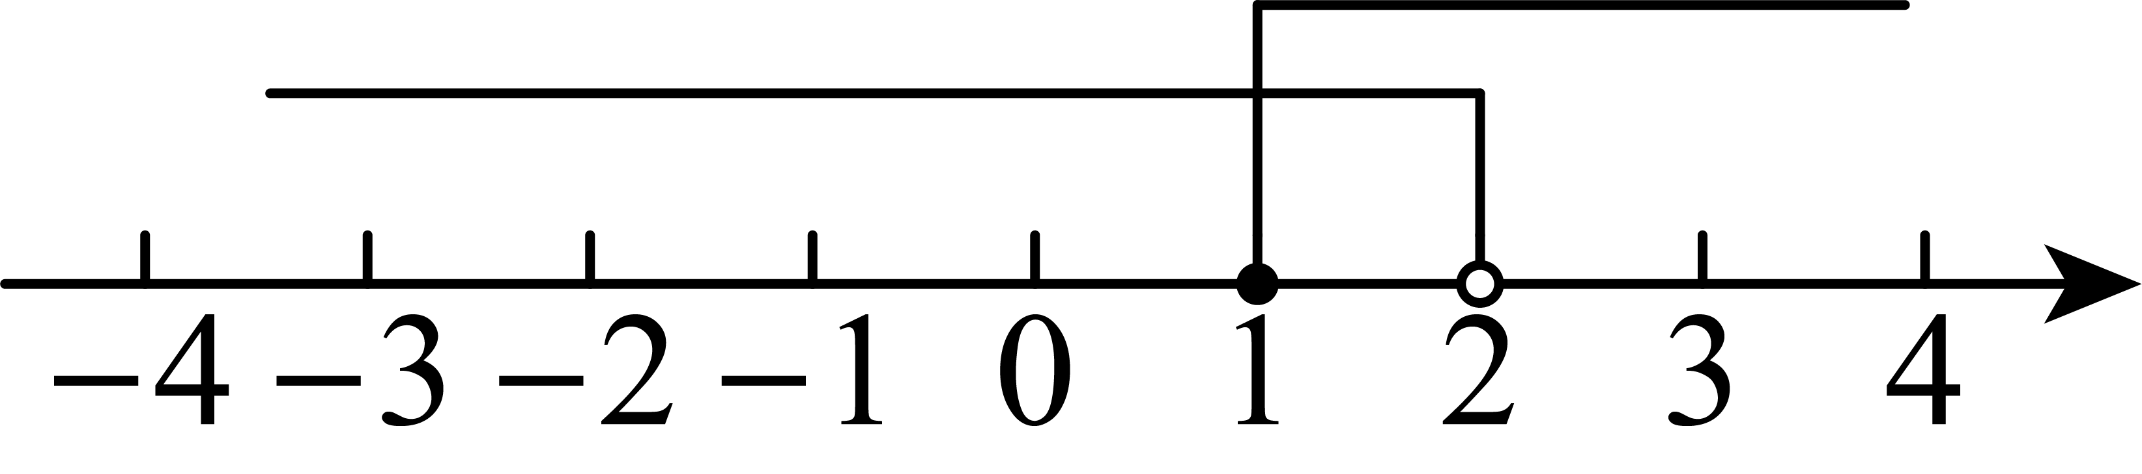
【分析】先求出不等式组中每一个不等式的解集，再求出它们的公共部分，然后把不等式的解集表示在数轴上即可．
【详解】解：$\{\begin{aligned}5x-3≥2x① \\ \frac{2x-1}{3}<\frac{x}{2}②\end{aligned}$，
解不等式①，得$x≥1$，
解不等式②，得$x<2$，
将不等式①和②的解集在数轴上表示出来：
∴不等式组的解集为$1≤x<2$．
21．如图，$∠2+∠3=180°$，$∠1=∠C$．求证：$∠ADE=∠B$．请补全下面的证明过程．
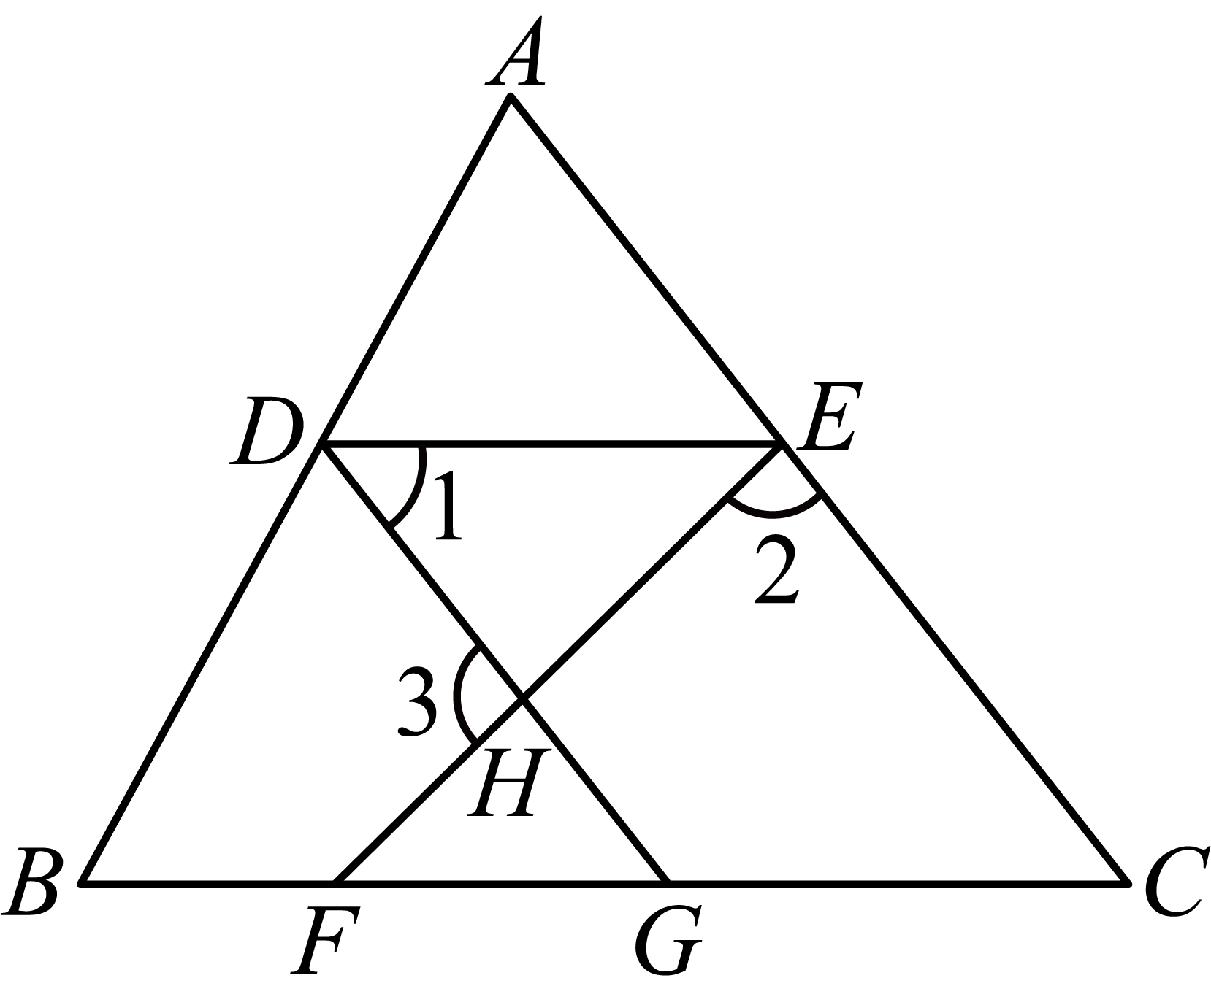
证明：$∵$ $∠2+∠3=180°$（已知）
又$∵$ $∠3=∠EHG$（① ）
$∴$ $∠2+∠EHG=180°$（等量代换）
$∴$ $DG$ $∥$② （同旁内角互补，两直线平行）
$∴$ $∠1=∠AED$（③ ）
$∵$ $∠1=∠C$（已知）
$∴$ $∠AED=$④ （等量代换）
$∴$ $BC∥DE$（同位角相等，两直线平行）
$∴$ $∠ADE=∠B$（⑤ ）
【答案】见解析
【详解】证明：$∵$ $∠2+∠3=180°$（已知）
又$∵$ $∠3=∠EHG$（对顶角相等）
$∴$ $∠2+∠EHG=180°$（等量代换）
$∴$ $DG∥EC$（同旁内角互补，两直线平行）
$∴$ $∠1=∠AED$（③两直线平行，内错角相等）
$∵$ $∠1=∠C$（已知）
$∴$ $∠AED=∠C$（等量代换）
$∴$ $BC∥DE$（同位角相等，两直线平行）
$∴$ $∠ADE=∠B$（两直线平行， 同位角相等）
22．【问题情境】
某校大力开展社团活动，其中该校“陕北民俗”社团准备去工艺品店购买“陕北剪纸”和“榆林泥塑”两种民俗手工艺品．
【素材展现】
素材1：工艺品店无促销活动：购买2幅陕北剪纸和6个榆林泥塑共需130元；购买3幅陕北剪纸所需的钱数和购买4个榆林泥塑所需的钱数相同．
素材2：工艺品店开展促销活动：
活动一：“疯狂打折”：陕北剪纸打八折，榆林泥塑打四折；
活动二：“买一送一”：购买一幅陕北剪纸送一个榆林泥塑．
【解决问题】
(1)该工艺品店在无促销活动时，陕北剪纸和榆林泥塑的销售单价各是多少元？
(2)社团决定购买陕北剪纸、榆林泥塑共100件，其中陕北剪纸不超过50幅．购买陕北剪纸的数量在什么范围内时，活动二更实惠？
【答案】(1)陕北剪纸的销售单价为20元，榆林泥塑的销售单价为15元；
(2)当$45<m≤50$时，活动二更实惠．
【分析】(1) 设陕北剪纸的销售单价为$x$元，榆林泥塑的销售单价为$y$元，根据题意列方程得，$\{\begin{aligned}2x+6y=130 \\ 3x=4y\end{aligned}$，求解即可；
(2) 设购买陕北剪纸$m$幅，则购买榆林泥塑$\left(100-m\right)$个，根据题意分别表示出活动一、二的费用再列不等式求解即可．
【详解】（1）解;设陕北剪纸的销售单价为$x$元，榆林泥塑的销售单价为$y$元，
依题意列二元一次方程组得$\{\begin{aligned}2x+6y=130 \\ 3x=4y\end{aligned}$，
解得$\{\begin{aligned}x=20 \\ y=15\end{aligned}$，
即陕北剪纸的销售单价为20元，榆林泥塑的销售单价为15元；
（2）解：设购买陕北剪纸$m$幅，则购买榆林泥塑$\left(100-m\right)$个，
活动一的费用为：$20m×0.8+15\left(100-m\right)×0.4=\left(10m+600\right)$元，
活动二的费用为：$20m+15\left(100-2m\right)=\left(-10m+1500\right)$元，
当$10m+600>-10m+1500$时，
解得$m>45$，
又$∵0<m≤50$，
$∴45<m≤50$，
答：当$45<m≤50$时，活动二更实惠．
23．综合与探究
【感知】如图1，在$△ABC$中，$BP,CP$分别是$∠ABC$和$∠ACB$的角平分线．
【应用】
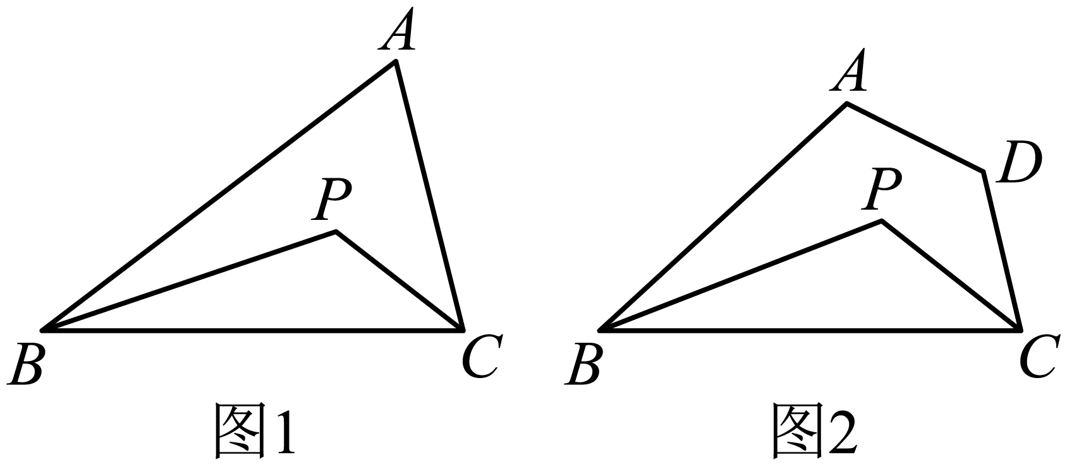
(1)若$∠ABC=50°,∠ACB=70°$，则$∠BPC=$ ；若$∠BAC=70°$，则$∠BPC=$ ；
(2)求$∠BPC$与$∠A$之间的关系并证明；
【拓展】
(3)如图2，在四边形$ABCD$中，$BP,CP$分别是$∠ABC$和$∠BCD$的角平分线，求$∠BPC$与$∠A+∠D$的数量关系．
【答案】(1)$120°，125°$
(2)$∠BPC=90°+\frac{1}{2}∠A$ ；理由见解析
(3)$∠A+∠D=2∠BPC$
【分析】（1）根据角平分线定义，三角形内角和定理求解即可；
（2）根据角平分线，三角形内角和定理进行求解；
（3）结合（2）的结论，根据三角形外角性质，内角和定理求解．
【详解】（1）解：若$∠ABC=50°，∠ACB=70°$，
由条件可知$∠PBC=\frac{1}{2}∠ABC=25°，∠PCB=\frac{1}{2}∠ACB=35°$ ，
∴$∠BPC=180°-∠PBC-∠PCB=120°$；
若$∠BAC=70°$，
∵$BP、CP$分别是$∠ABC$和$∠ACB$的平分线，
∴$∠PBC=\frac{1}{2}∠ABC，∠PCB=\frac{1}{2}∠ACB$ ，
∴$∠BPC=180°-∠PBC-∠PCB=180°-\frac{1}{2}\left(180°-∠BAC\right)=90°+\frac{1}{2}∠BAC$ ，
∵$∠BAC=70°$，
∴$∠BPC=90°+\frac{1}{2}∠BAC=90°+\frac{1}{2}×70°=125°$；
（2）解：$∠BPC=90°+\frac{1}{2}∠A$；理由如下：
∵$BP、CP$分别是$∠ABC$和$∠ACB$的平分线，
∴$∠PBC=\frac{1}{2}∠ABC，∠PCB=\frac{1}{2}∠ACB$ ，
∴$∠BPC=180°-∠PBC-∠PCB$
$$=180°-(∠PBC+∠PCB)$$
$=180°-\frac{1}{2}\left(∠ABC+∠ACB\right)$
$=180°-\frac{1}{2}\left(180°-∠A\right)$
$=90°+\frac{1}{2}∠A$；
（3）解：$∠A+∠D=2∠BPC$．
如图，延长$BA，CD$，交于点E，由（2）知，$∠BPC=90°+\frac{1}{2}∠E$ ，
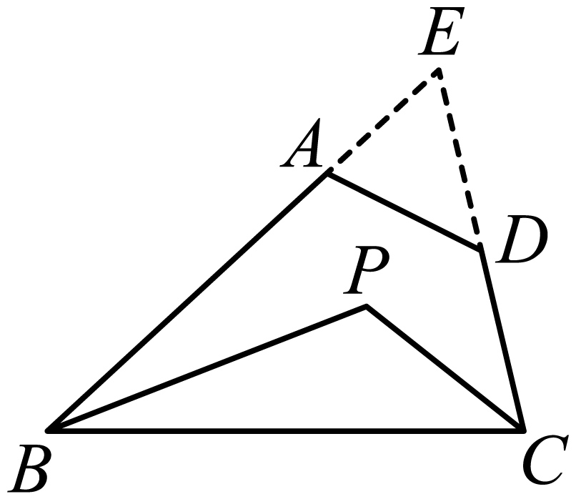
由条件可知$∠BAD+∠CDA=∠E+∠E+∠ADE+∠DAE=180°+∠E$，
∴$∠E=∠BAD+∠CDA-180°$，
∴$∠BPC=90°+\frac{1}{2}∠E$
$=90°+\frac{1}{2}\left(∠BAD+∠CDA-180°\right)$
$=90°+\frac{1}{2}\left(∠BAD+∠CDA\right)-90°$
$=\frac{1}{2}\left(∠BAD+∠CDA\right)$ ，
即$∠BAD+∠CDA=2∠BPC$．
24．利用平行线的相关知识，七年级的聪聪做了一个潜望镜，潜望镜中的两面镜子$EF∥GH$，光线$AB$经过镜子$EF$反射后，得到光线$BC$；光线$BC$经过镜子$GH$反射后，得到光线$CD$进入聪聪的眼中，根据光的反射原理，始终有$∠\text{1=}∠\text{2=}α$，$∠3=∠4=β$．
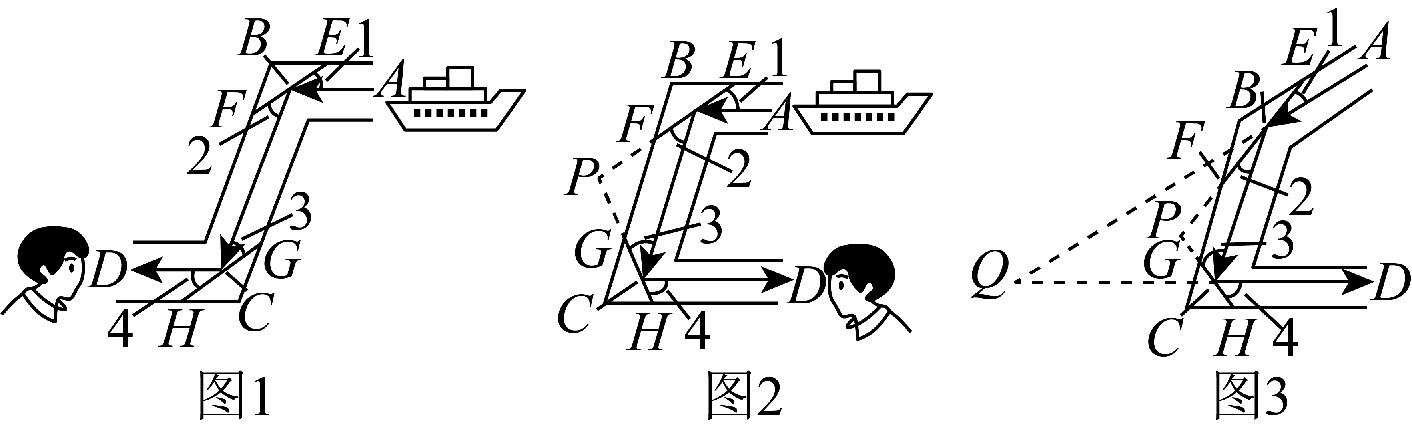
(1)如图1，光线$AB$与光线$CD$互相平行吗？请说明理由；
(2)如图2，受聪聪影响，明明思考后发现，当$AB∥CD$时，镜子$EF$和$GH$的位置可以发生改变，且$∠P$，$∠PCD$和$∠PBA$有不变的数量关系，请求出$∠P$，$∠PCD$和$∠PBA$之间的数量关系；
(3)如图3，受启发的丹丹，对聪聪设计的潜望镜上方的镜筒和镜子$EF$进行改造，使其成为可调节的潜望镜了，以便更灵活地上下观察，此时，若入射光线$AB$和反射光线$CD$的夹角为$∠Q$，请直接写出$∠P$与$∠Q$的数量关系．
【答案】(1)$AB∥CD$，理由见解析
(2)数量关系为：$∠BPG+∠PCD+∠PBA=360°$
(3)$∠P$与$∠Q$的数量关系是：$2∠P-∠Q=180°$
【分析】（1）先证明$∠1=∠2=∠3=∠4$，再证明$∠ABC=∠DCB$，即可得到$AB∥CD$；
（2）过P作$PM∥AB$．则$AB∥CD∥PM$，得到$∠BPG+∠PCD+∠PBA=360°$；
（3）过P作$PM∥CD$，过$B$作$BN∥CD$，即可得到$∠Q=∠ABN$，$∠BPM=∠EBN=∠1+∠ABN$，$∠MPG=∠4$，
再根据$∠CBN+∠BCM=180°$，$∠CBN=180°-2∠1-∠Q$，$∠BCD=180°-2∠4$，得到$∠1+∠4=\frac{180°-∠Q}{2}$，代入
$∠BPC=∠1+∠Q+∠4=\frac{180°-∠Q}{2}+∠Q$，整体代入求解即可．
【详解】（1）解：$AB∥CD$，理由如下：
$∵EF∥GH$，
$∴∠2=∠3$，
$∵∠1=∠2$，$∠\text{3=}∠\text{4}$，
$∴∠1=∠2=∠3=∠4$，
$∵∠ABC=180°-∠1-∠2$，$∠BCD=180°-∠3-∠4$，
$∴∠ABC=∠DCB$，
$∴AB∥CD$；
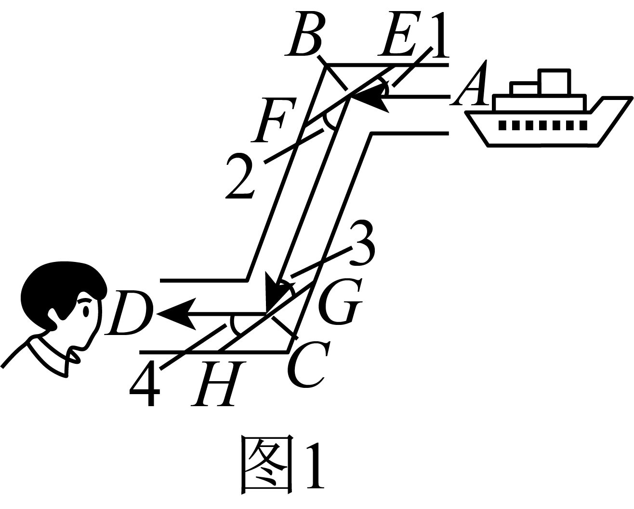
（2）解：过P作$PM∥AB$．
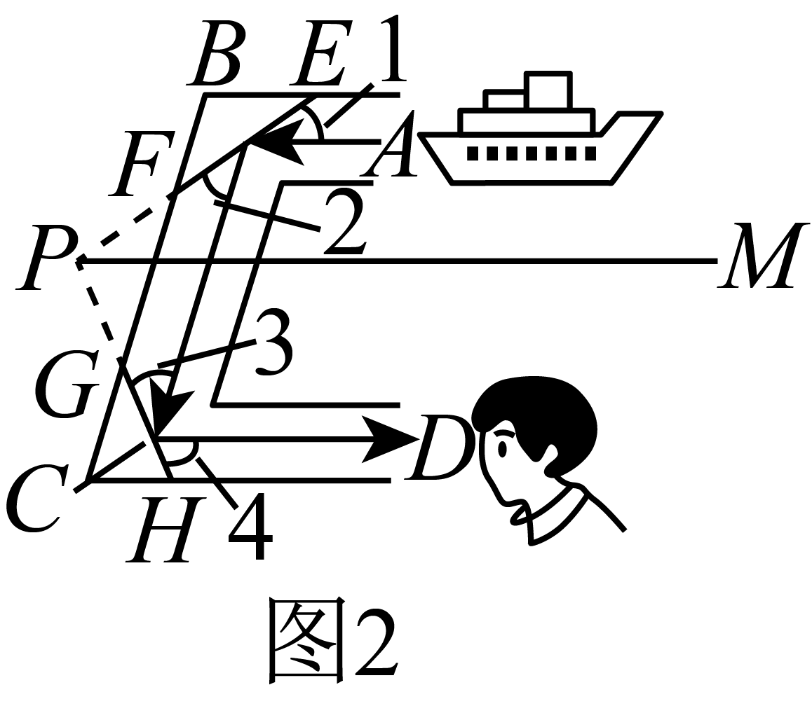$∵AB∥CD$，
$∴AB∥CD∥PM$，
$∴∠PCD+∠CPM=180°$，
$∴∠ABP+∠BPM=180°$，
$∴∠BPG+∠PCD+∠PBA=360°$，
∴数量关系为：$∠BPG+∠PCD+∠PBA=360°$，理由如上；
（3）解：$∠P$与$∠Q$的数量关系是：$2∠P-∠Q=180°$．
由题意得$∠QBP=∠ABE=∠2$，$∠QCP=∠4=∠3$，
过P作$PM∥CD$，过$B$作$BN∥CD$，
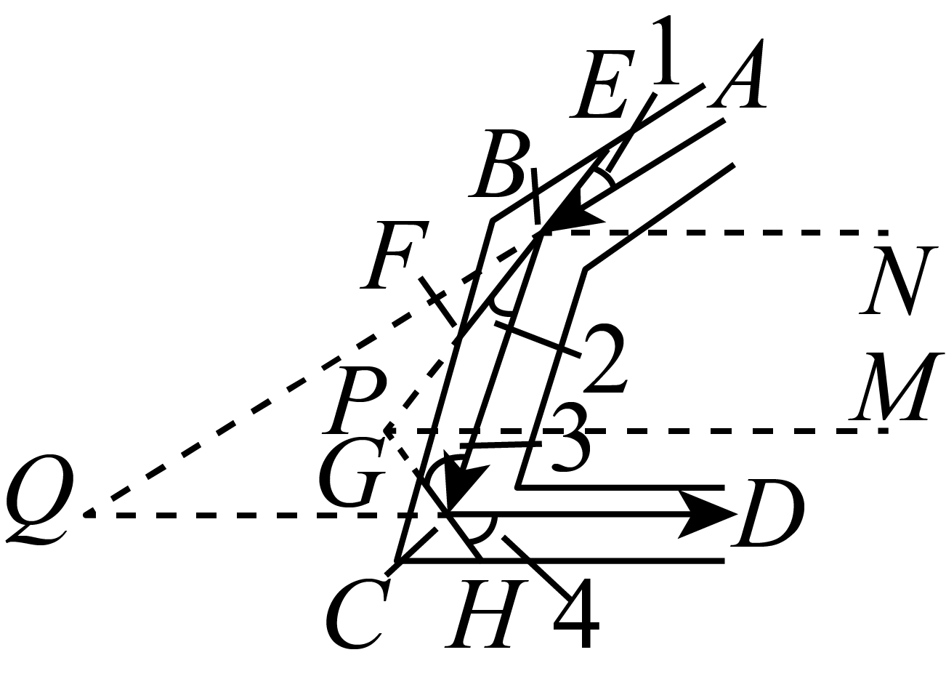$∴NB∥PM$，$∠Q=∠ABN$，$∠BPM=∠EBN=∠1+∠ABN$，$∠MPG=∠4$，
$∴∠CBN+∠BCM=180°$，$∠BPC=∠BPM+∠CPM=∠1+∠Q+∠4$，
∵$∠CBN=180°-∠1-∠2-∠ABN=180°-2∠1-∠Q$，$∠BCD=180°-∠3-∠4=180°-2∠4$，
∴$∠CBN+∠BCD=180°=180°-2∠1-∠Q+180°-2∠4$，
整理得$∠1+∠4=\frac{180°-∠Q}{2}$，
∴$∠BPC=∠1+∠Q+∠4=\frac{180°-∠Q}{2}+∠Q$，
整理得$2∠BPC-∠Q=180°$．
25．如图，已知$△ABC$中，$AB=AC=12\text{cm}$，$BC=10\text{cm}$，点$D$为$AB$的中点．若$P、Q$两点分别从B、A两点同时出发，点$P$在线段$BC$上以$2{\text{cm}}/{\text{s}}$的速度由点$B$向点$C$运动．同时，点$Q$在线段$AC$上以$4{\text{cm}}/{\text{s}}$的速度由点$A$向点$C$运动，设运动时间为$t$，回答下列问题：
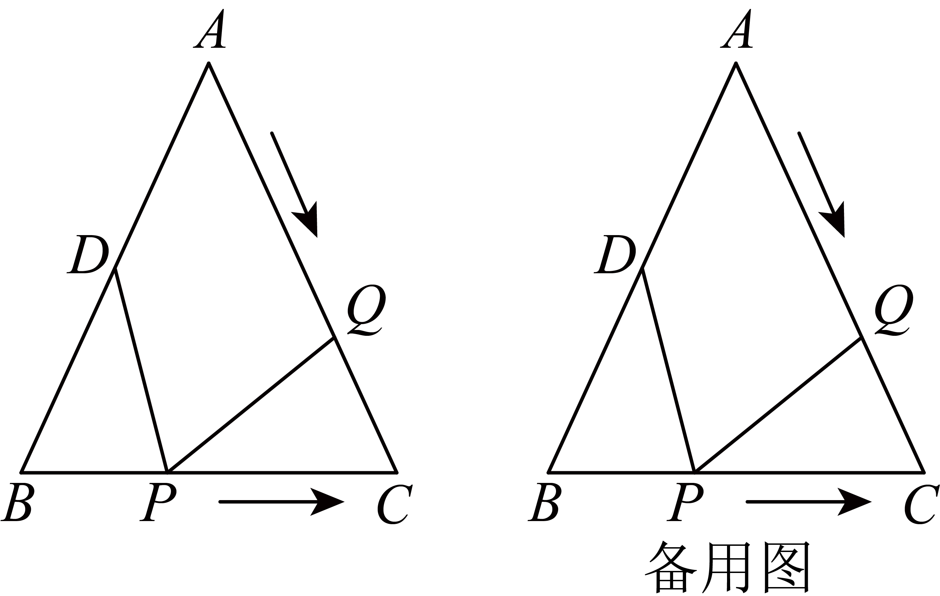
(1)当$t$为何值时，$C$在$PQ$的垂直平分线上；
(2)当$t$为何值时，$△BPD\text{≌}△CQP$；
(3)经过______秒后，$△CPQ$为等腰三角形，且$△CPQ$的周长为$18\text{cm}$．
【答案】(1)$t=1$
(2)$t=2$
(3)1或$1.75$或$1.6$
【分析】（1）先根据已知条件得到$BD=\frac{1}{2}AB=6\text{cm}$，$∠B=∠C$；再表示出$CP=(10-2t)\text{cm}$，$CQ=(12-4t)\text{cm}$，利用垂直平分线的性质列等式$10-2t=12-4t$，解得$t=1$；
（2）由$AB=AC$得$∠B=∠C$，结合全等三角形的判定条件，确定$△BPD≌△CQP$需满足$BD=CP$且$BP=CQ$，列出方程组求解得$t=2$；
（3） 先根据周长为$18\text{cm}$得出$PQ=\left(6t-4\right)\text{cm}$，再分$CP=CQ、CP=PQ、CQ=PQ$三种等腰三角形的情况列方程求解，最后验证三种情况均符合要求三角形三边关系即可．
【详解】（1）解：在$△ABC$中，$AB=AC=12\text{cm}$，$D$是$AB$中点，
故$BD=\frac{1}{2}AB=6\text{cm}$，$∠B=∠C$，
由动点运动得：$BP=2t\text{cm}$，$AQ=4t\text{cm}$，
因此$CP=(10-2t)\text{cm}$，$CQ=(12-4t)\text{cm}$，
∵点$C$在$PQ$的垂直平分线上，
∴$CP=CQ$，即$10-2t=12-4t$，
解得$t=1$；
（2）解：∵$AB=AC=12\text{cm}$，
∴$∠B=∠C$，
当$△BPD≌△CQP$且$∠B=∠C$，
∴对应边满足$\{\begin{aligned}BD=CP \\ BP=CQ\end{aligned}$，
即$\{\begin{aligned}6=10-2t \\ 2t=12-4t\end{aligned}$，
两个方程同解得$t=2$，
当$t=2$时，$△BPD≌△CQP$；
（3）解：∵$△CPQ$为等腰三角形，且$△CPQ$的周长为$18\text{cm}$，
$∴PQ=18-CP-CQ=18-\left(10-2t\right)-\left(12-4t\right)=6t-4\left(\text{cm}\right)$，
分三种情况讨论等腰三角形：
若$CP=CQ$时，$10-2t=12-4t$，
解得$t=1$，
此时三边为$8\text{cm}$，$8\text{cm}$，$2\text{cm}$，符合三角形三边关系；
若$CP=PQ$时，$10-2t=6t-4$，
解得$t=1.75$，
此时三边为$6.5\text{cm}$，$5\text{cm}$，$6.5\text{cm}$，符合三角形三边关系；
若$CQ=PQ$时，$12-4t=6t-4$，
解得$t=1.6$，
此时三边为$5.6\text{cm}$，$6.8\text{cm}$，$5.6\text{cm}$，符合三角形三边关系．
综上，经过1或$1.75$或$1.6$秒后，$△CPQ$为等腰三角形，且$△CPQ$的周长为$18\text{cm}$．
26．八年级数学兴趣小组在一次活动中进行了探究试验活动，请你和他们一起活动吧．
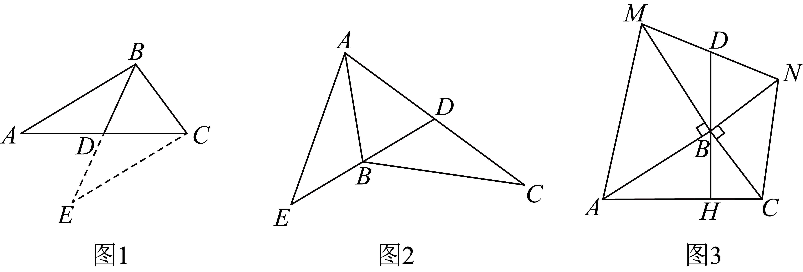
【初步探索】
如图1，在$△ABC$中，若$AB=4,BC=2$，求$AC$边上的中线$BD$的取值范围．
以下是小聪同学思考的解决方法：先延长$BD$至点$E$，使$DE=BD$，然后连接$CE$，利用三角形全等将边$AB$转化到$CE$，最后在$△DEC$中利用三角形三边关系即可求出中线$BD$的取值范围．
（1）在这个过程中，小聪同学证明三角形全等用到的判定方法是_____；若线段$BD$的长度为整数，则$BD＝$_____；
【灵活应用】
（2）如图2，$BD$是$△ABC$的中线，延长$DB$到点$E$，连接$AE$，使$AE=BC$，求证：$∠AEB= ∠DBC$；
【拓展提升】
（3）如图3，在$△ABC$中，分别以$AB,BC$作等腰直角三角形$△ABM$和$△BCN$，其中$∠ABM= ∠CBN={90}^{∘}$，连接$MN$，点$D$是$MN$的中点，连接$DB$，延长$DB$与$AC$相交于点$H$，$BD=6$，$BH=2$．试判断$BD$与$AC$的数量关系，并求出$△ABC$的面积．
【答案】（1）$\text{SAS}$，2；（2）见解析；（3）$AC=2BD$,$△ABC$的面积为12
【分析】（1）如图1：先延长$BD$至点$E$，使$DE=BD$，连接$CE$，易证$△ADB≌△CDE\left(\text{SAS}\right)$可得$CE=AB=4$，$BD=DE$，再在$△BCE$中利用三角形的三边关系可得$2<BE<6$，进而得到$1<BD<3$，再结合已知条件即可解答；
（2）如图：延长$BD$到点F，使$DF=BD$，连接$AF$．易证$△ADF\text{≌}△CDB\left(\text{SAS}\right)$可得$AF=BC\text{，}∠DBC=∠F$，进而得到$AF=AE$，再根据等边对等角可得$∠F=∠AEB$，最后根据等量代换即可解答；
（3）如图3：延长$BD$到点E，使$DE=BD=6$，连接$ME$．易证$△BDN≌△EDM\left(\text{SAS}\right)$可得$BN=EM$、$∠DME=∠DNB$，再证明$△ABC≌△BME\left(\text{SAS}\right)$可得$AC=BE$、$∠MBE=∠CAB$，即$AC=2BD$；再说明$∠AHB=90°$，最后运用三角形的面积公式求解即可．
【详解】解：（1）如图1：先延长$BD$至点$E$，使$DE=BD$，连接$CE$，
∵$BD$是边$AC$上的中线，
∴$AD=CD$，
∵$DE=BD$，$∠ADB=∠EDC$，
∴$△ADB≌△CDE\left(\text{SAS}\right)$，
∴$CE=AB=4$，
在$△BCE$中，$CE-BC<BE<CE+BC$，
∴$2<BE<6$，即$2<2BD<6$，
∴$1<BD<3$，
∵线段$BD$的长度为整数，
∴$BD=2$．
故答案为：$\text{SAS}$，2．
（2）证明：如图：延长$BD$到点F，使$DF=BD$，连接$AF$．
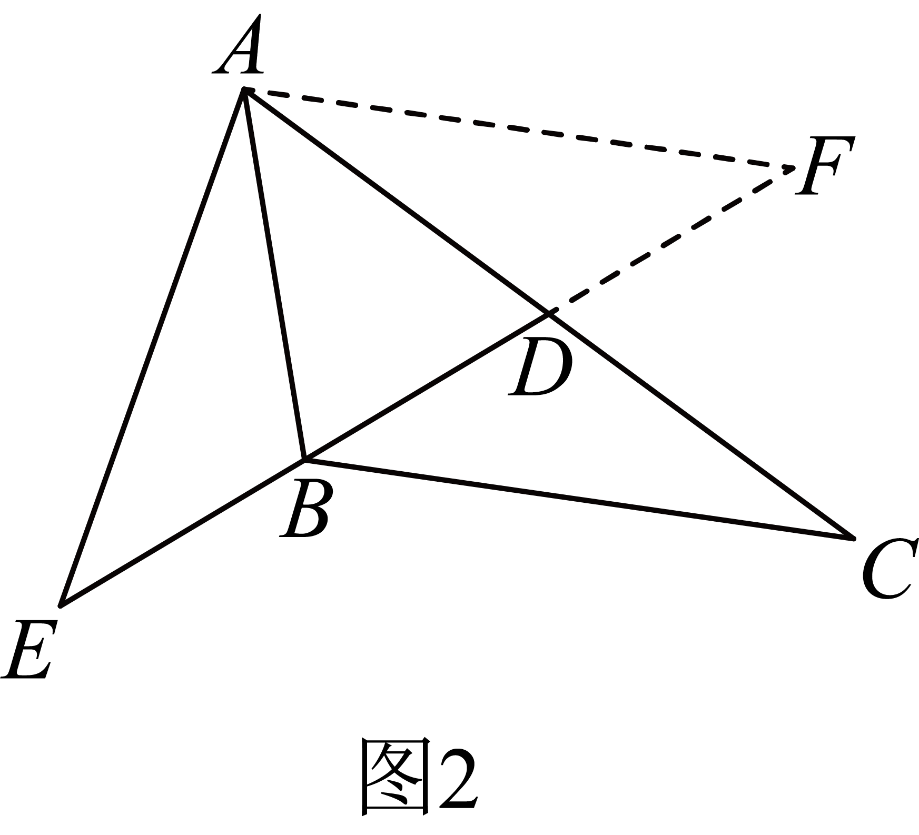
∵$BD$是$△ABC$的中线，
∴$AD=CD$，
在$△ADF$和$△CDB$中，
$\{\begin{aligned}AD=CD \\ ∠ADF=∠CDB \\ DB=DF\end{aligned}$
∴$△ADF\text{≌}△CDB\left(\text{SAS}\right)$．
∴$AF=BC\text{，}∠DBC=∠F$，
∵$AE=BC$，，
∴$AF=AE$，
∴$∠F=∠AEB$，
又∵$∠DBC=∠F$，
∴$∠AEB= ∠DBC$．
（3）如图3：延长$BD$到点E，使$DE=BD=6$，连接$ME$．
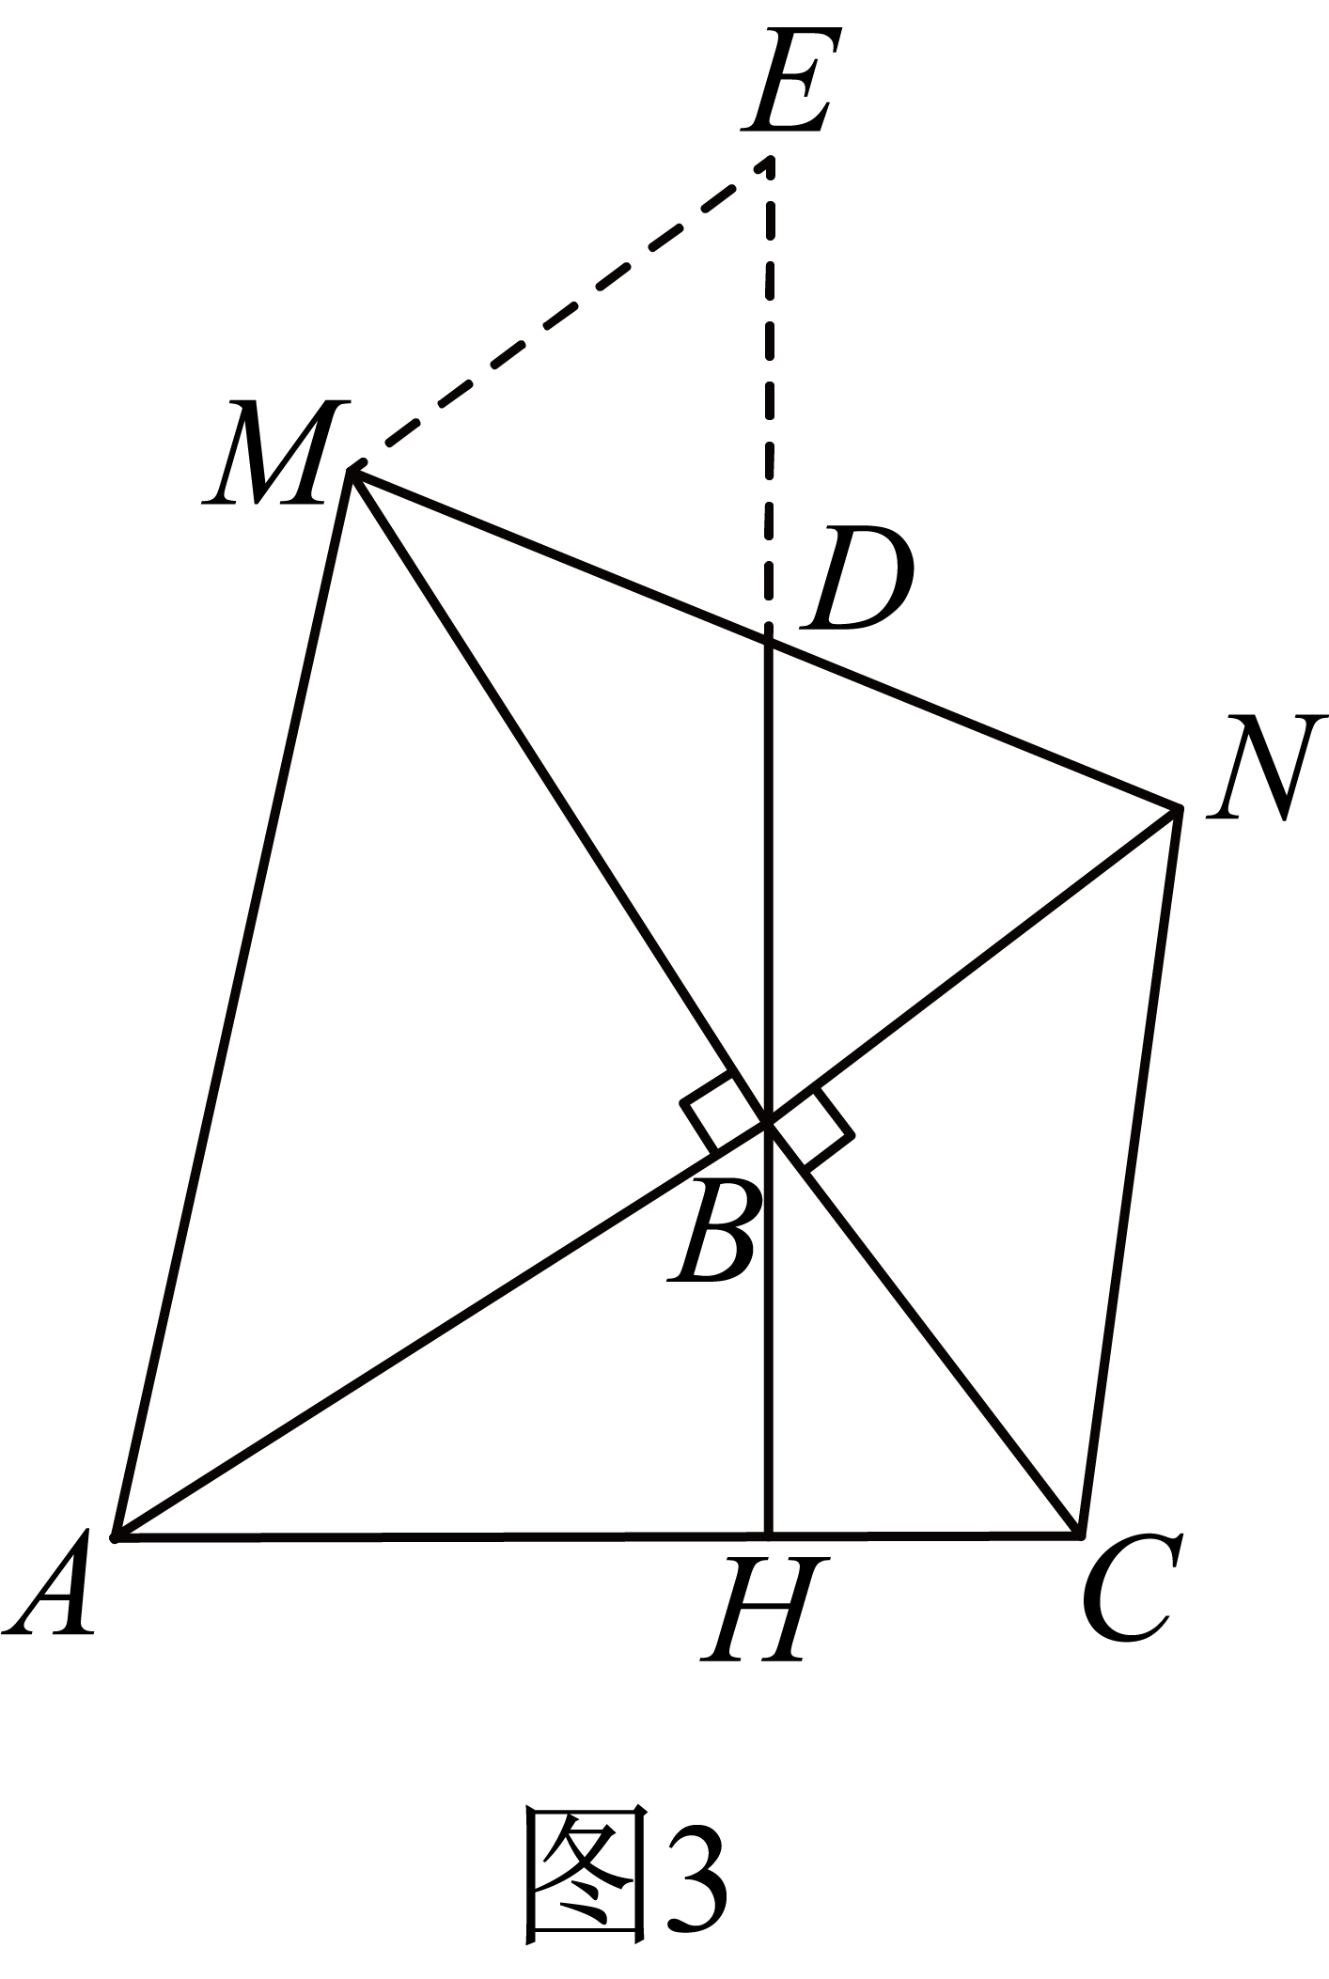
∵点D是$MN$的中点，
∴$MD=ND$．
在$△BDN$和$△EDM$中，
$\{\begin{aligned}BD=DE \\ ∠BDN=∠EDM \\ MD=ND\end{aligned}$，
∴$△BDN≌△EDM\left(\text{SAS}\right)$．
∴$BN=EM$，$∠DME=∠DNB$，
∴$BN\text{∥}EM$．
∵$△BCN$是等腰直角三角形，
∴$∠CBN=90°$，$BN=BC，∠BCN=45°$，
∴$EM=BC$．
∵$∠ABM=90°$，
∴$∠ABC+∠MBN=180°$．
又∵$BN\text{∥}EM$，
∴$∠MBN+∠BME=180°$，
∴$∠ABC=∠BME$．
在$△ABC$和$△BME$中，
$\{\begin{aligned}AB=BM \\ ∠ABC=∠BME \\ BC=EM\end{aligned}$，
∴$△ABC≌△BME\left(\text{SAS}\right)$．
∴$AC=BE$，$∠MBE=∠CAB$，
∵$BE=2BD$，
∴$AC=2BD$．
∵$BD=6$，
∴$AC=2×6=12$．
∵$∠ABM=90°$，
∴$∠MBE+∠ABH=90°$，
∴$∠CAB+∠ABH=90°$，
∴$∠AHB=90°$，
∴$△ABC$的面积为$\frac{1}{2}AC⋅BH=\frac{1}{2}×12×2=12$．
【点睛】灵活运用“倍长中线法”构造全等三角形是解题的关键．

